TRƯỜNG ĐẠI HỌC MỎ - ĐỊA CHẤT
BỘ MÔN KHOÁNG THẠCH VÀ ĐỊA HÓA
------------------------------------------

BÁO CÁO HỌC THUẬT

TIÊU ĐỀ: DẤU HIỆU NHẬN BIẾT MỘT SỐ KHOÁNG VẬT QUÝ VÀ BÁN QUÝ PHỔ BIẾN CÓ NGUỒN GỐC TỰ NHIÊN

Người trình bày: Đặng Thị Vinh

HÀ NỘI, 2020
MỞ ĐẦU
Từ xa xưa đến nay, con người đã biết sử dụng các khoáng vật vào phục vụ cho cuộc sống như chế tác làm đồ trang sức, đồ mỹ nghệ, vật dụng hàng ngày, các vật phong thủy v.v… Nhất là ngày nay khi kinh tế - xã hội phát triển, nhu cầu sử dụng đá quý ngày càng tăng, việc lựa chọn loại đá có chất lượng tốt càng được chú trọng, trong khi đó nguồn cung cấp đá quý có nguồn gốc thiên nhiên lại giảm dần theo thời gian. Trước thực trạng đó, việc tìm hiểu để nắm bắt về các thông tin liên quan đến đá quý đã được nhiều người quan tâm, song các thông tin về đá quý còn mang tính chủ quan, manh mún, cóp nhặt, đôi khi người viết còn không rõ về bản chất thực của khoáng vật, và có những người kinh doanh đá quý, đá phong thủy cũng không thực sự biết về đá. Trong khi đó, đá có nguồn gốc tự nhiên mới thật sự có ý nghĩa về mặt phong thủy cho người sử dụng. Để góp phần làm rõ những dấu hiệu nhận biết một số khoáng vật quý và bán quý phổ biến có nguồn gốc tự nhiên, tác giả đã lựa chọn đề tài nghiên cứu “Dấu hiệu nhận biết một số khoáng vật quý và bán quý phổ biến có nguồn gốc tự nhiên” nhằm cung cấp các thông tin khoa học cho người đọc. Kết quả nghiên cứu sẽ giúp người đọc hiểu đúng bản chất về các khoáng vật quý và bán quý trong tự nhiên. Kết quả nghiên cứu này không những làm tài liệu học tập bổ ích cho sinh viên ngành Địa chất học môn Khoáng vật học + TN và môn Ngọc học, mà còn được sử dụng làm tài liệu để nâng cao hiệu quả cho công tác giám định đá quý.
Mục đích của báo cáo: Làm sáng tỏ các tính chất, dấu hiệu đặc trưng của một số khoáng vật quý và bán quý phổ biến có nguồn gốc tự nhiên, để từ đó đưa ra các cách phân biệt giữa khoáng vật có nguồn gốc tự nhiên và vật chất có nguồn gốc khác, nhằm nâng cao hiệu quả trong việc giám định đá quý.
Nhiệm vụ của báo cáo: Tìm hiểu, sưu tập, xử lý tài liệu từ nhiều nguồn khác nhau, tổng hợp và viết báo cáo.
Nội dung của báo cáo bao gồm:
Mở đầu
1. Khái quát chung về đá quý và bán quý
2. Các tính chất và dấu hiệu nhận biết một số khoáng vật quý phổ biến có nguồn gốc tự nhiên
3. Các tính chất và dấu hiệu nhận biết một số khoáng vật bán quý phổ biến có nguồn gốc tự nhiên
Kết luận
Kết quả đạt được: Báo cáo đã đưa ra các tính chất, dấu hiệu nhận biết về khoáng vật quý và bán quý phổ biển có nguồn gốc tự nhiên có tính hệ thống, để từ đó làm cơ sở khoa học cho việc giám định đá quý, cũng như giúp nâng cao chất lượng trong giảng dạy và học tập các môn học liên quan đến khoáng vật.
Kết quả nghiên cứu còn làm tài liệu học tập và tham khảo cho sinh viên, học viên cao học ngành kỹ thuật địa chất và địa chất học.
Báo cáo được thực hiện tại Bộ môn Khoáng Thạch và Địa hóa, Khoa Khoa học và Kỹ thuật Địa chất, tôi xin chân thành cảm ơn về những động viên, giúp đỡ của quý Bộ môn, quý Khoa và quý Phòng Khoa học Công nghệ đã tạo điều kiện để tôi hoàn thành nhiệm vụ.

1. KHÁI QUÁT CHUNG VỀ ĐÁ QUÝ VÀ BÁN QUÝ
1.1. Khái niệm về đá quý và bán quý
1.1.1. Khái niệm về đá quý
Ngọc và đá quý là những danh từ rất quen thuộc, gắn bó với xã hội loài người từ thời rất xa xưa, nó xuất hiện rất lâu trước khi ra đời ngành khoa học nghiên cứu về chúng. Để hiểu kỹ về đá quý và ngọc, chúng ta bắt đầu từ khái niệm cơ bản nhất là các định nghĩa về chúng.
Ngọc là chất liệu tự nhiên có đủ phẩm chất về vẻ đẹp, độ bền và độ hiểm, được dùng làm đồ trang sức, mỹ nghệ. Từ tiếng Anh tương ứng là “gem”.
Đá quý là khoáng vật hoặc đá có đủ phẩm chất về vẻ đẹp, độ bền và độ hiếm, được dùng làm đồ trang sức, mỹ nghệ. Từ tiếng Anh tương ứng là “gemstone”. Thuật ngữ “đá quý” - “gemstone” - được hiểu là bao gồm cả “đá quy” - “precious stone”” và “đá bán quý” - “semi-precious stone” [5]. Việc phân chia các đá thành hai loại: đá quý và đá bán quý được dựa trên giá trị kinh tế, trong đó đá quý có giá trị cao hơn, thường được dùng để gắn vào đồ trang sức, còn đá bán quý dùng để làm đồ mỹ nghệ. Tuy nhiên ngày nay, người ta ít áp dụng cách phân chia này, vì giá trị một loại đá quý có thể thay đổi rất nhiêu tuỳ thuộc vào chất lượng cụ thể của từng mẫu, điều đó có thể dẫn đến trường hợp: một viên đá thuộc loại bán quý với chất lượng ngọc cao có thể đạt giá trị thương mại lớn hơn một viên đá loại quý nhưng có chất lượng ngọc thấp.
Các thuật ngữ “ngọc” và “đá quy không bắt buộc phải hiểu là đá đã qua chế tác hay còn thô, nhưng thường được coi là chất liệu đã qua chế tác.
* Một khái niệm khác về đá quý:
Đá quý là tên gọi chung của tất cả các khoáng vật hiếm có được khai thác từ thiên nhiên. Loài người đã phát hiện ra các khoáng vật đặc biệt này từ hàng ngàn năm trước và bắt đầu gia công chế tác để tạo ra những món trang sức thể hiện đẳng cấp riêng của mình. Trong điều kiện tự nhiên các loại đá quý được thành tạo ở nhiệt độ cao và áp suất lớn. Những khoáng vật có tính thẫm mỹ, độ cứng, độ bền, độ hiếm cao thì sẽ xếp vào nhóm đá quý hoặc bán quý.
1.1.2. Khái niệm về đá bán quý
Đá bán quý là khoáng chất có thể được gia công sử dụng trong quá trình làm đồ trang sức hoặc trưng bày, sưu tập và chế tác thành những vật phẩm có giá trị. Để có thể được coi là một loại đá bán quý, khoáng vật phải đủ đẹp, hiếm, có độ bền cao, có thể được truyền từ đời này sang đời khác [7].
Khoáng vật bán quý là những khoáng vật tự nhiên, có đủ các tiêu chuẩn của đá bán quý, được dùng làm trang sức bình dân và trung cấp.

1.2. Các tiêu chuẩn đánh giá đá quý và đá bán quý
1.2.1. Các tiêu chuẩn đánh giá đá quý
* Tính thẫm mỹ (độ đẹp)
Đẹp là tiêu chuẩn đầu tiên và quan trọng nhất cho bất kỳ loại đá quý nào. Chất liệu phải đẹp về nhiều phương diện, trong đó bao gồm:
- Màu sắc: là tiêu chí trước tiên và quan trọng nhất để đánh giá chất lượng đá quý: màu sắc đẹp, lạ, hấp dẫn. Màu sắc của đá quý càng tươi, màu sắc đậm thì viên đá quý càng đẹp càng có giá trị cao như Ruby, Phỉ thúy, sapphir, emerald ngọc Lục bảo làm những loại đá quý có màu sắc đẹp nhất hiện nay.
- Ánh (mức độ phản xạ ánh sáng) phải mạnh, tạo độ chói hay lấp lánh khi có ánh sáng chiếu tới.
- Độ trong suốt (mức độ thấu quang- độ phản chiếu ánh sáng): độ trong suốt càng cao, thì đá càng có giá trị, độ phản chiếu ánh sáng càng cao thì càng lôi cuốn thị giác của người dùng thì viên đá càng có giá trị, càng ít các khuyết tật như độ vẩn đục, nứt nẻ,... thì càng tốt. Một số chất liệu được gọi là ngọc nhờ có các hiệu ứng quang học đặc biệt làm tăng vẻ đẹp của chúng như hiệu ứng sao, mắt mèo, ánh xà cừ, hiện tượng múa màu (play of color).
* Độ hiếm
Tiêu chuẩn này có tính xã hội. Ngọc càng hiếm, càng khó kiếm thì giá trị càng cao. Người dùng luôn có tư duy là càng hiếm thì càng quý.
* Độ bền
Độ bền là một trong những tiêu chí quan trọng để đánh giá chất lượng đá quý. Đá quý phải bền về mặt cơ học và hoá học. Nó phải cứng, dai, chịu được các va chạm, phải bền vững trước các tác động hoá lý của mỗi trường thường ngày như ánh sáng, không khí, nước,...
Ngoài ba tiêu chuẩn cơ bản kể trên, còn phải kể đến một số tiêu chuẩn khác như:
- Kích thước: Ngoài các tiêu chuẩn đẹp, độ bền, độ hiếm ra thì kích thước cũng là tiêu chí định giá trị của đá quý.
- Khối lượng tiêu chuẩn của viên đá quý được tính là carat (1ct – 0,2g). Khối lượng viên đá quý càng lớn thì càng có giá trị cao.
- Tính thị hiếu: đá quý phải đáp ứng thị hiếu của con người, loại đá nào càng được nhiều người ưa chuộng thì giá trị của nó càng cao.
- Tính ổn định về giá trị kinh tế (giá cả) cho phép dùng ngọc như một đơn vị tài chính, có thể trao đổi, tích luỹ.
- Tính gọn nhẹ cho phép dễ vận chuyển, bảo quản một loại mặt hàng có giá trị cao.

1.2.2. Các tiêu chuẩn đánh giá đá bán quý
Để một loại vật chất được công nhận là đá bán quý, chúng cần chúng thỏa mãn các điều kiện về vẻ đẹp, độ hiếm và độ bền mà chúng sở hữu.
* Vẻ đẹp, sự hấp dẫn
Mỗi loại đá bán quý có những tính chất và vẻ đẹp riêng biệt. Vẻ đẹp và sự hấp dẫn của đá bán quý phụ thuộc rất nhiều vào đặc tính quang học (màu sắc, chiết suất, ánh, độ trong suốt…), nhờ tính chất quang học hấp dẫn, những viên đá có thể được xếp hạng và định mức giá trị của mình.
Đá bán quý thường sở hữu màu sắc đẹp và khả năng lấp lánh phản ánh qua sự khúc xạ khi ánh sáng đi qua. Chúng ta có thể xem xét các yếu tố nhỏ hơn liên quan tới vẻ đẹp như sau:
- Màu sắc (color): Một trong những đặc tính quan trọng nhất của đá bán quý là màu sắc. Các loại đá có màu sắc hấp dẫn là yếu tố giúp chúng trở nên có giá trị hơn so với các loại đá khác.
- Sự phản xạ (ánh) – Reflection: Sự phản xạ là một trong những yếu tố quyết định sự lấp lánh của đá bán quý. Hầu hết tất cả các loại đá bán quý đều có hiện tượng phản xạ ánh sáng xảy ra trên bền mặt khoáng vật khi có ánh sáng chiếu vào chúng. Do vậy những viên đá bán quý được đánh bóng tỉ mỉ là những viên đá vô cùng có giá trị nhờ có độ phẳng và có bề mặt phản xạ tốt.
- Tính khúc xạ (refraction): các vật chất nói chung và các khoáng vật bán quý nói riêng đều có sự thay đổi đường đi của ánh sáng hay nói cách khác nó tính khúc xạ ánh sáng. Hiện nay, các chuyên gia dùng khái niệm chiết suất để đo chỉ số khúc xạ của đá bán quý. Do mỗi khoáng vật có một đại lượng chiết suất xác định nên chiết suất cũng là một trong những chỉ tiêu quan trọng trong việc giám định đá quý và bán quý.
* Giác mài (facets)
Giác mài phụ thuộc vào khả năng và trình độ chế tác, số lượng vị trí giác mài là một yếu tố không thể bỏ qua khi đánh giá đá bán quý. Chính những đặc điểm này làm cho viên đá trở nên lấp lánh hơn và giúp món nữ trang sở hữu vẻ đẹp riêng biệt.
* Kích thước (size)
Đối với đá bán quý, kích thước của viên đá cũng rất đáng chú ý, một viên đá bán quý lớn sẽ giúp chúng ta dễ dàng chiêm ngưỡng hơn vẻ đẹp của nó. Bởi vậy kích cỡ của viên đá cũng là một phần thu hút được nhiều sự quan tâm của giới sưu tầm đồ trang sức.
* Hình dạng (shape)
Cùng với kích thước, hình dạng là điểm tạo nên vẻ hấp dẫn và nét cuốn hút của đá bán quý so với các loại đá khác. Nếu người chế tác biết được cấu trúc và hình dạng của khoáng vật, họ hoàn toàn có thể làm tăng giá trị của sản phẩm thông qua thao tác cưa cắt, mài dũa và đánh bóng phù hợp. Ví dụ với Ngọc lục bảo (Emeral) nếu được chế tác hình thuôn dài hoặc hình bát giác sẽ phát huy tối đa vẻ đẹp của loại đá bán quý
* Độ bền và độ cứng
- Độ bền (durability)
Ngoài vẻ đẹp bên ngoài, viên đá được coi là quý khi nó có độ bền phù hợp. Độ bền của khoáng vật bán quý rất khác nhau, nó phụ thuộc chủ yếu vào cấu trúc và thành phần hóa học của khoáng vật.
- Độ cứng (hardness)
Độ cứng của đá bán quý rất quan trọng, nó là một trong những tiêu chí không thể thiếu trong việc đánh giá chất lượng đá bán quý. Độ cứng giúp viên đá có khả năng chống bị mài mòn, củng cố độ bền và làm tăng tuổi thọ của vật phẩm sau quá trình chế tác và gia công. Hiện nay, độ cứng tương đối của đá bán quý được xác định dựa trên nguyên tắc so sánh độ cứng của khoáng vật cần xác định với độ cứng của các khoáng vật (đã biết trước độ cứng) trong thang độ cứng của Mohs.
* Tính hiếm (rarity)
hiếm cũng giúp cho đá bán quý tăng giá trị, càng hiếm hiếm thì càng đắt, những loại đá bán quý quá thông dụng và dễ dàng được tìm thấy thì nó sẽ bị giảm giá trị một cách đáng kể dù tính thẩm mỹ vẫn được đảm bảo. Chẳng hạn như Amethysts (Thạch anh tím) thường được đánh giá thấp bởi vì nó quá phổ biến tại Brasil mặc dù màu sắc của nó rất hấp dẫn và nó sở hữu những tính chất đạt chuẩn của đá bán quý. Bên cạnh đó, có những viên đá dù không đạt tính thẩm mỹ nhưng chỉ cần hiếm - những viên đá bán quý “nghìn năm có một” - thì nó cũng là đối tượng được những nhà sưu tầm nữ trang săn lùng và trả giá cao.

1.3. Phân loại đá quý và đá bán quý

Hiện nay, trên thế giới có hơn 3 nghìn loại khoáng vật, nhưng chỉ có khoảng 100 khoáng vật thích hợp cho việc gia công đá quý và đá mỹ nghệ. Tuy nhiên, do có nhiều tên gọi cho cùng một loại khoáng vật (phụ thuộc vào nơi khai thác, khu vực thị trường,...) nên số tên gọi lớn hơn nhiều số chủng loại. Trong số này, chỉ có khoảng một nửa là phổ biến, có tính truyền thống, được dùng từ thời cổ xưa đến nay như kim cương, ruby, sapphire, emerald, aquamarine, alexandrit, opal, các loại granat (pyrop, rhodolit...), spinel, topaz, turmalin, thạch anh pha lê, amethyst, lazurit, malachit, nephrit, jadeit, ngọc trai, hổ phách, san hô, Scapolit, titanit, apatit, andalusit,...

Có nhiều cách phân loại đá quý dựa trên các tiêu chí khác nhau nhằm đáp ứng các mục tiêu sử dụng khác nhau, ví dụ phân loại theo điều kiện thành tạo (nguồn gốc), theo đặc tính và màu sắc, theo giá trị thương mại hoặc lĩnh vực sử dụng… Dưới đây là một số kiểu phân loại tương đối thông dụng.

1.3.1. Phân loại đá quý và đá bán quý dựa vào đặc tính

Có nhiều cách phân loại ngọc và đá quý dựa trên các tiêu chí khác nhau nhằm đáp ứng các mục tiêu sử dụng khác nhau, ví dụ phân loại theo điều kiện thành tạo (nguồn gốc), theo giá trị thương mại hoặc lĩnh vực sử dụng, theo thành phần hoá học… Dưới đây giới thiệu một số kiểu phân loại tương đối thông dụng.

* Hiện nay, việc phân loại đá quý chủ yếu dựa vào đặc tính và màu sắc, và chúng được chia ra 2 nhóm [2].
+ Đá quý nhóm I: gồm có 4 nhóm khoáng vật quý chính thống đại diện cho 4 mùa trong năm là: Kim Cương, Hồng Ngọc (Ruby), Sapphir, Emerald (Ngọc Lục Bảo). Ngoài ra, một số quốc gia còn có thêm Ngọc Mắt Mèo, Cẩm Thạch Hoàng Gia, Ngọc Đổi màu Alexandrite.
+ Đá quý nhóm II (còn gọi là đá bán quý): Phổ biến nhất và thông dụng nhất trên thị trường hiện nay là các loại đá bán quý cụ thể như: Nephrit, Jadeit, Aquamarine, Citrin, Tuamalin, Fluorite, Garnet, Peridot, Thạch anh, Topaz, Zircon, Opan.

Việc phân loại đá quý dựa vào màu sắc: Một số loại đá quý có thành phần khoáng chất tương tự như nhau, vì thế người ta sẽ dựa vào màu sắc để phân biệt chúng. Cụ thể như Sapphire và Hồng Ngọc đều là sản phẩm thay thế đồng hình của nhóm khoáng vật corundum nhưng khoáng vật có màu đỏ thì mới được gọi là Hồng Ngọc, còn những màu khác gọi là Sapphire (Lam Ngọc).
1.3.2. Dựa vào cơ sở nguồn gốc (điều kiện thành tạo)
Nguồn gốc vô cơ là sản phẩm của các phản ứng hoá học trong quá trình địa chất xảy ra trong tự nhiên, bao gồm các khoáng vật và đá, có thể là đơn tinh thể hoặc tập hợp đa tinh thể, có thể là đơn khoáng (một loại khoáng vật) nhưng cũng có thể là đa khoáng (nhiều loại khoáng vật). Các đá quý này có thể phân chia cụ thể hơn thành lớp, nhóm,... dựa vào điều kiện địa chất thành tạo.
Nguồn gốc hữu cơ là các sản phẩm được thành tạo trong tự nhiên với sự tham gia của thế giới sinh vật, thành phần thường là chất hữu cơ lẫn vô cơ, như ngọc trai, san hô, hổ phách, huyền thạch (gagat), thân cây hoá đá (gỗ hóa đá),...
1.4. Lịch sử dùng đá quý của con người
Thời kỳ văn minh cổ
Từ thời xa xưa, tổ tiên của chúng ta đã tìm thấy đá quý nằm trên mặt đất, nhưng họ lại không biết những vật thể sáng lấp lánh này là gì nên gọi chúng với nhiều cái tên khác nhau như: “nước mắt từ thiên đường” hay “giọt máu siêu nhiên”. Những viên đá này khiến họ liên tưởng đến các thiên thể bay xung quanh mặt trời và cho rằng chúng có liên quan đến những đặc tính của con người. Vì vậy, họ bắt đầu quan sát những ai được sinh ra vào thời điểm mà một thiên thể nào đó xuất hiện. Đây có lẽ là những tài liệu đầu tiên chứng minh nguồn gốc của đá quý và nó xuyên suốt trong thời kỳ Lưỡng Hà cổ đại (Mesopotamia).
Trong thời đại của các vị vua chúa hay nữ hoàng thì nền văn minh của thế giới vẫn chưa phân biệt rõ ràng được các loại đá quý. Một số loại được chú ý nhiều hơn vì có màu sắc rực rỡ. Vua, nữ hoàng dùng nhiều loại đá khác nhau để trang trí từ chiếc vương miện, mũ Tiara đến các thanh kiếm, gương, ly rượu hay bất cứ thứ gì có giá trị. Thậm chí đá quý đã trở thành biểu tượng của sự giàu có, chỉ những tầng lớp thượng lưu trong xã hội mới sở hữu và sử dụng.
Thời Trung cổ
Giai đoạn lịch sử này đánh dấu nhiều thách thức. Lúc bấy giờ, mê tín dị đoan và chủ nghĩa thần bí rất phổ biến. Tín ngưỡng của con người chủ yếu bắt nguồn từ sức mạnh kỳ diệu của các loại đá quý. Nhiều người tin rằng đá quý có thể chữa lành mọi bệnh tật, xua đuổi tà ma và phòng ngừa dịch bệnh. Thời Trung cổ, màu đá quý được ưa chuộng nhất là màu hổ phách. Các cây thánh giá hay chuỗi hạt đều mang màu sắc này.
Thời kỳ Phục hưng
Vào thời kỳ phục hưng, con người bắt đầu thu thập những viên đá quý về làm đồ trang sức. Họ xem đây là của cải phòng thân, vì thế việc sở hữu trang sức bằng đá quý trở nên phổ biến trong mọi gia đình. Với niềm đam mê mãnh liệt những nhà gia công chế tác đá quý đã sáng tạo ra những trang sức hiện đại, đẹp, sang trọng từ những viên đá thô loại trang sức. Giai đoạn này chứng kiến sự xâm nhập của kim cương vào xã hội phương Tây từ các mỏ kim cương ở Ấn Độ và Borneo thông qua Con đường tơ lụa. Niềm đam mê ngày càng mãnh liệt của con người dành cho những viên đá thô cứng và vô vị này đã mở đường cho sự sáng tạo ra những viên đá có mặt cắt, phù hợp với các mẫu trang sức lúc bấy giờ.
Thời kỳ hiện đại
Ngày nay, nhiều giả thuyết cho rằng người La Mã và Hy Lạp cổ đại đã biết phân biệt các loại đá quý. Nhưng điều này chỉ bắt đầu vào giữa thế kỷ 19 khi khái niệm “đá bán quý” xuất hiện, nghĩa là loại đá ít có giá trị thương mại hơn. Trước đó, ngọc trai được xem là rất quý giá mặc dù nó không phải là một loại đá quý. Đá opal (còn gọi là ngọc mắt mèo) và thạch anh tím lại càng có giá trị cao hơn. Cho đến đầu thế kỷ 19, khi các mỏ thạch anh tím lớn ở Uruguay và Brazil được phát hiện, loại đá này đã bị xếp vào loại ít quý hơn do sự phong phú của nó.
Những tiến bộ về công nghệ trong khai thác mỏ giúp tìm ra nhiều loại khoáng sản và đá quý khác nhau. Một số loại thật sự rất hiếm, chẳng hạn như tinh thể Painite có màu rượu vang được tìm thấy ở Myanmar.
Trên thực tế, kim cương không phải là quá quý giá. Nhưng giá trị của nó đã được công nhận rộng rãi và việc cung cấp cũng được tập đoàn sản xuất kim cương khổng lồ De Beers kiểm soát rất chặt chẽ. Ngay cả việc phát hiện những mỏ kim cương lớn ở Nam Phi vào cuối thế kỷ 19 cũng không làm lung lay vị trí hàng đầu của nó khi được xem là loại đá quý giá nhất trên thế giới.
Mặt khác, công nghệ chế tác cũng phát triển nên đá quý được chế tác thành những đồ trang sức cao cấp nhiều hơn với mức giá khá cao.
Ngày nay, có nhiều loại “đá bán quý” mà chính sự hiếm hoi đã làm chúng trở nên đắt đỏ như tanzanite, tsavorite garnet, demantoid garnet, alexandrite, tourmaline, aquamarine và spinel.
1.5. Sự phân bố của đá quý và đá bán quý
1.5.1. Sự phân bố của đá quý
- Kim cương: Kim cương với đủ các sắc độ màu có nhiều ở Nam Phi và một số nước vùng Nam châu Phi, Nga, Trung Quốc. Kim cương hồng đỏ hoàn hảo nổi tiếng ở Argyle, Úc.
- Ngọc lục bảo (emerald) được khai thác tại Brasil, Zambia, Myanma. Ngọc ở Colombia được đánh giá là có chất lượng tốt nhất với màu lửa xanh sặc sỡ, sống động và rất tươi.
- Hồng ngọc (ruby) có ở Nga, Thái Lan, Campuchia, Kenya, Tanzania và Sri Lanka. Hồng ngọc tại Việt Nam: Viên rubi "Ngôi sao Việt Nam" có trọng lượng 2.160 gram, tương đương 10.800 ca-ra, được tìm thấy tại mỏ đá quý Tân Hương, xã Tân Hương, huyện Yên Bình, tỉnh Yên Bái, được coi là quốc bảo Hồng ngọc Việt Nam.
- Sapphir (ngọc lam): Châu Úc, châu Phi, Campuchia. Tại Việt Nam. Các mỏ saphia miền nam Việt Nam được phát hiện rộng rãi tại các tỉnh Đak Nông, Lâm Đồng, Bình Thuận, Đồng Nai, Khu mỏ Đá Bàn (Phan Thiết)…
1.5.2. Sự phân bố đá bán quý
- Garmet màu đỏ thẫm, tím đỏ và đen có ở Arizona (Mỹ), Nam Mỹ, Sri Lanka và Ấn Độ. Loại màu xanh lục, lục tối, nâu vàng, vàng hơi nâu và loại có màu xanh ngọc bích có ở Thụy Điển, Sri Lanka và Nam Mỹ. Xanh táo nhạt ở Nga và Phần Lan. Tiêu biểu và đặc trưng là garmet màu đỏ nâu thẫm, được tìm thấy ở Ấn Độ, Nga và Châu Mỹ.
- Amethyst (Thạch anh tím): có các sắc độ màu từ tím xanh cho đến tím đỏ và đặc điểm chung của nó là thường sáng. Trên hết, những màu mà có giá trị hơn cả là màu tía thẫm đến tím đỏ, được biết đến với cái tên urallian và thạch anh Siberia.
Thạch anh tím thường thấy ở Brasil, Uruguay, Nga. Các vùng khác là Bolvia, México, Namibia, Tanzania, Zambia, Mỹ.
- Aquamarine (Ngọc xanh biển): Trước đây Brasil là một nước lớn cung cấp cho toàn thế giới loại ngọc xanh nhợt này. Ngày nay, những quốc gia châu Phi như Nigeriahay Madagascar được xem như nguồn khai thác tiếp theo loại đá này.
- Peridot (Khoáng mã não) đầu tiên được tìm thấy tại Zerbernet, sau đó là đến đảo St. Joan, bờ biển Ấn Độ, Pakistan, Kashmir, dãy Hymalaya.
- Citrin hay topaz vàng nâu được tìm thấy nhiều ở Brasil, còn gọi là thạch anh topaz, trong khi topaz xanh tìm thấy tại Sri Lanka, châu Phi, Thái Lan và Campuchia.
1.6. Công dụng của đá quý và đá bán quý
1.6.1. Công dụng của đá quý
Đá quý được tồn tại hàng trăm nghìn năm là nhờ vào những đặc tính của nó được tích lũy tinh túy của đất trời trải qua thời gian địa chất.
* Làm đồ trang sức
Từ xa xưa, đá quý và vàng gắn với biểu tượng quyền lực và sự giàu có của giới quý tộc (vua chúa, vương tôn, công tử) khi được khảm trên vương miện, vương trượng, chuôi kiếm, yên ngựa và nữ trang của hoàng gia. Cho đến thời hiện đại cả đá quý và vàng đều có thể được sử dụng như tiền tệ. Nhưng trên thế giới không ít loại tiền tệ bị mất giá. Có không ít nước còn xếp đá quý vào loại tiền cứng được ngân hàng dự trữ và giữ giá, chẳng hạn Iran, nơi mà kho báu hoàng gia, một trong số đó là chiếc vương miện với trên 3000 viên kim cương bị xung công trong cuộc cách mạng lật đổ vua Iran, đã làm nền tảng hậu thuẫn cho tiền tệ Iran đến ngày nay.
* Làm tranh đá quý và các sản phẩm phong thủy khác
Trong phong thủy, nếu bạn sở hữu được một viên đá hợp mệnh sẽ luôn được bình an, làm chủ vận mệnh, thành công trong sự nghiệp. Từ cổ chí kim ở cả phương Đông và phương Tây, mọi người đều coi đá quý là tài phúc của tự nhiên, tượng trưng cho hòa bình, hữu nghị, may mắn, như ý, hạnh phúc, sức mạnh và quyền lực. Ngày nay, với màu sắc thần bí vốn có cộng thêm vẻ đẹp tự thân và giá trị kinh tế lớn, nó ngày càng có sức hấp dẫn không chỉ với thế giới quý tộc, người mẫu, những ngôi sao màn bạc và những nhà tạo mẫu mà cả đối với mọi người bình thường trên khắp các châu lục.
Các khoáng vật quý và bán quý (chủ yếu là đá vụn - vật liệu còn lại sau khi chế tác các đồ trang sức và các sản phẩm phong thủy khác) đã được tận dụng làm tranh đá quý.
* Các ứng dụng khác của một số đá quý
Đá quý được ứng dụng chủ yếu trong mỹ nghệ và trang sức, tuy nhiên một số loại với tính chất lý hóa đặc biệt có thể được ứng dụng trong khoa học kỹ thuật. Ruby (Hồng ngọc và sapphir thường được dùng trong kỹ thuật laser, tạo ra laser hồng ngọc hoặc laser sapphir; làm chân kính của các dụng cụ cơ khí chính xác như trục của các bánh răng đồng hồ; hoặc các thấu kính đòi hỏi độ tinh khiết và bền như ống kính máy ảnh, các thấu kính hiển vi, mặt kính đồng hồ v.v.
Kim cương do độ cứng cao nhất trong số các khoáng chất thiên nhiên, được sử dụng nhiều trong cắt gọt, mài, giấy ráp đánh bóng và chỉ có kim cương mới cắt và đánh bóng được kim cương. Kim cương không màu và một số màu khác, ngoại trừ màu xanh, còn được ứng dụng chế tạo các điện trở do không dẫn điện, hoặc chất bán dẫn với kim cương xanh, cho các dụng cụ điện tử có khả năng chịu nhiệt và đòi hỏi độ bền cực cao. Nhờ độ cứng cơ học và ít phản ứng hóa học với một số hóa chất, kim cương cũng được ứng dụng để chế tạo một số máy móc chuyên dụng trong công nghệ địa chất như đầu mũi khoan.
Trong Đông Y và Y học hiện đại thì đá quý cũng được coi như là loại thuốc quý giúp tích lũy năng lượng, đồng thời ngăn ngừa bệnh tật cho cơ thể như hỗ trợ điều trị bệnh tim, bệnh khớp, bệnh mất ngủ, bệnh động kinh, suy giảm trí nhớ.
1.6.2. Công dụng của đá bán quý
- Làm đá phong thủy: Đá bán quý có đặc điểm thu hút năng lượng tích cực nên chúng là những viên đá tuyệt vời được sử dụng trong trị liệu và giải tỏa căng thẳng nhờ khả năng thu hút nguồn năng lượng tích cực từ tự nhiên. Đặc biệt đối với những người cảm thấy bế tắc hoặc gặp vấn đề về sự nghiệp, tình cảm, sức khỏe có thể nhờ cậy đến sức mạnh của đá bán quý để thay đổi tình hình và giải quyết những vấn đề nan giải trong cuộc sống.
- Đá bán quý làm đồ trang sức: Đá bán quý khá phong phú và đa dạng về màu sắc như: màu hồng, vàng ánh kim, xanh lá cây, xanh lục bảo, tím…, đá bán quý khi đã qua chế tác sẽ trở nên khá tinh tế đem đến cho người sở hữu sự mãn mạn về mặt thị giác đáp ứng được yếu tố thẩm mỹ và làm đẹp cho người sử dụng.
2. Các tính chất và dấu hiệu nhận biết một số khoáng vật quý phổ biến có nguồn gốc tự nhiên
Trên thị trường Việt Nam có rất nhiều loại đá như Ngọc Trai, Hồng Ngọc, Ngọc Lục Bảo, Lam Ngọc, Kim Cương, Ngọc Cẩm Thạch…. nhưng chỉ có 4 loại đá được vào đá quý và là đại điện cho 4 mùa trong năm. Diamond (Kim Cương) - màu trắng tượng trưng cho tuyết mùa đông; Ruby (Hồng Ngọc) - màu đỏ tượng trưng cho mùa hè; Emerald (Ngọc Lục Bảo) - màu xanh tươi tắn tượng trưng cho mùa xuân; Sapphire (Lam Ngọc) - màu xanh biếc tượng trưng mùa thu.
2.1. Kim cương (Diamond - C)
2.1.1. Các tính chất của Kim cương
Kim cương là khoáng vật quý được nhiều người biết đến và được mệnh danh là vị vua của đá quý, bởi vì loại khoáng vật quý hiếm này sở hữu vẻ đẹp vượt thời gian và rất có giá trị kinh tế trên thị trường. Sở dĩ kim cương có vẻ đẹp hoàn hảo như thế là do cấu trúc và những tính chất vật lý vô cùng quý giá của chúng, một trong số đó là độ cứng rất cao, độ khúc xạ tốt, độ dẫn nhiệt cao.
+ Xuất xứ tên gọi: diamond xuất xứ từ chữ “adamas” trong tiếng Hy Lạp nghĩa là “không thể phá huỷ”, để chỉ độ cứng cao tuyệt đối của kim cương.
+ Thành phần hóa học: công thức hóa học của kim cương là C (tuy nhiên trong thực tế C trong kim cương sạch nhất cũng chỉ đạt trên 99%, người ta đã đốt loại kim cương trong suốt nhất (tinh khiết nhất), chúng vẫn để lại 0,02- 0,005% tro với thành phần tro gồm: Si, Fe, Al, Ca, Mg, Ti, Cr, Co, Zn, Pb và một số nguyên tố đất hiếm.
+ Cấu trúc mạng tinh thể: kim cương kết tinh ở hệ tinh thể lập phương, hạng cao. Ô mạng cơ sở thuộc thể tâm mặt. Nhóm đối xứng không gian là: Fd3m. Các thông số ô mạng cơ sở: a₀= b₀=c₀= 3,5595A⁰. Kim cương có kiểu cấu trúc phối trí. Trong một khối ô mạng cơ sở có 8 nguyên tử C (Z = 8). Số phối trí của 1 nguyên tử C trong cấu trúc là 4, hình phối trí là khối 4 mặt (hình 2.1).
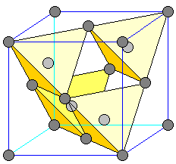a | 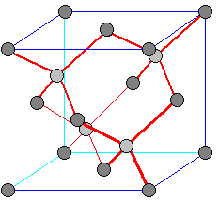b | Hình 2.1: ô mạng cơ sở của kim cương dưới dạng mô hình phối trí (a), phân bố không gian các nguyên tử C trong cấu trúc (b). (nguồn: Internet)
+ Đặc điểm hình thái:
- Hình thái các đơn tinh thể: Đơn tinh thể của kim cương thường gặp nhất có dạng khối tám mặt, hình 12 mặt thoi ghép với hình tám mặt, hình lập phương (ít gặp).
- Hình thái về tập hợp: Kim cương tự nhiên gặp chủ yếu là dạng các hạt tinh thể riêng lẻ xâm tán hoặc nhóm hạt, ổ hạt xâm tán, cũng có một số nơi gặp ở dạng kết hạch như đã nói ở trên.
+ Các tính chất vật lý:
- Các tính chất quang học:
Màu sắc: Kim cương có rất nhiều màu sắc từ không màu, trong suốt hoặc có màu xanh da trời, trắng xanh, vàng nâu, lục, đỏ, xám và đen. Người ta đã xác định loại kim cương màu vàng là do tạp chất đồng hình của N dưới dạng các cặp như: N - Al, N - N, còn loại có màu nho và màu ám khói lại do tạp chất B gây ra. Thứ không màu gồm có cacbon nguyên chất. Cũng có lẫn những chất tro mang màu, có khi tới tỷ lệ mấy %: SiO₂, MgO, CaO, FeO, Fe₂O₃, Al₂O₃, TiO₂… Trong kim cương thường thấy những bao thể, graphit và khoáng vật khác nữa.
Màu sắc là tiêu chuẩn đầu tiên đánh giá viên kim cương. Để phân biệt rõ màu sắc kim cương, hiện nay người ta sử dụng chủ yếu bảng phân màu của viện ngọc học Mỹ (Gemological In-stitute of America - GIA) với các cấp D,E,F,G,H,I,J,K,L,M,N,O,….Z. Trong phòng thí nghiệm , người ta dùng máy đo màu(quang phổ kế) để phân biệt màu sắc kim cương.
Kim cương có thể có tất cả các màu của phổ ánh sáng nhưng thường là màu nhạt, chủ yếu là phớt vàng , phớt nâu , phớt xám ….Người ta thường ưa chuộng kim cương màu đỏ, sau đó đến màu lục, lam , tím , nâu , vàng.
- Ánh kim cương mạnh (ánh kim cương tiêu chuẩn).
- Chiết suất: Kim cương có khúc xạ ánh sáng khả mạnh và tạo ra những tia sáng lấp lánh. Chiết suất của kim cương rất lớn n = 2,42. Khi kim cương ở trong không khí, góc giới hạn của tia sáng tới bề mặt của viên kim cương thường có giá trị khá nhỏ ( i_{gh}cỡ 24⁰). Nên khi tia sáng rọi tới một mặt, nó sẽ bị khúc xạ, đi vào trong viên kim cương và bị phản xạ toàn phần nhiều lần giữa các mặt của viên kim cương trước khi ló ra ngoài, nên ta thấy ánh sáng từ viên kim cương lóe ra rất sáng.
Kim cương có khả năng tán sắc tốt, do có chiết suất biến đổi nhanh với bước sóng ánh sáng. Điều này giúp kim cương biến những tia sáng trắng thành những màu sắc lấp lánh nhiều màu, tạo nên sức hấp dẫn riêng của kim cương khi là một món trang sức.
- Các tính chất cơ học:
Độ cứng là khoáng vật chuẩn của thang độ cứng Mohs với bậc độ cứng 10;
Kim cương được coi là vật chất cứng nhất được tìm thấy trong tự nhiên. Kim cương còn chịu được áp suất giữa 167 và 231 GigaPascal trong những đợt kiểm tra khác nhau. Điều này đã được biết đến từ rất lâu, và đó chính là nguồn gốc của tên gọi “kim cương”. Tuy nhiên, cacbon dạng lồng, một dạng thù hình của kim cương được điều chế vào năm 2005 được tin là còn cứng hơn cả kim cương. Nhờ có độ cứng cao và độ bền mà kim cương được dùng làm đồ trang sức, mỹ nghệ, sử dụng chế tạo các mũi khoan, dụng cụ cơ khí chính xác.
Cát khai hoàn toàn theo mặt của hình tám mặt {111}, vết vỡ dạng vỏ sò, giòn;
Độ giòn: Khác với độ cứng (chỉ khả năng chống lại những vết trầy xước), độ giòn của kim cương chỉ từ trung bình khá đến tốt. Độ giòn của kim cương một phần là do cấu trúc tinh thể của kim cương không chống chịu tốt lắm. Kim cương do đó cũng dễ bị vỡ hơn so với một số vật liệu khác. Ngày nay, người ta thường dùng cối xay bằng thép nghiền nát kim cương để làm bột đánh bóng.
- Tỷ trọng: 3,47 - 3,56 g/cm³.
- Độ bền nhiệt độ: Ở áp suất khí quyển (1 atm) kim cương không ổn định có tính chất giống như như than chì có thể bị phân hủy. (ΔG = −2.99 kJ / mol). Kim cương sẽ cháy ở khoảng 800 °C, nếu có đủ ôxy. Dưới tác dụng của nhiệt độ và áp suất bình thường thì một viên kim cương chỉ có thể bị biến thành than chì sau một khoảng thời gian bằng khoảng thời gian để vũ trụ hình thành cho tới nay (13 tỷ năm).
- Các tính chất khác: Kim cương phát quang khi chịu kích thích của tia âm cực và tia cực tím, phát quang màu xanh, xanh lục khi chiếu tia tử ngoại hoặc rơnghen. Dẫn điện kém, không tan trong axit và kiềm. Kim cương có tính bán dẫn
Độ tinh khiết của kim cương: Độ tinh khiết của kim cương tùy thuộc vào quá trình sinh thành kết tinh của nó. Các nhà ngọc học chia độ tinh khiết của kim cương ra các cấp sau đây:
IF – Hoàn toàn tinh khiết, không có khuyết tật bên trong.
VVS1 – Có khuyết tật nhưng vô cùng nhỏ.
VVS2 – Có khuyết tật và có thể phát hiện được bằng kính lúp x10.
VS1 – Có khuyết tật rẩ nhỏ dễ phát hiện được bằng kính lúp x10.
VS2 - Có khuyết tật nhỏ và có thể phát hiện được bằng mắt thường.
S11, S12, S13 – Có khuyết tật, thấy được bằng mắt thường.
I1,I2,I3 - Có khuyết tật,dễ thấy được bằng mắt thường.
Trên thực tế, kim cương thiên nhiên rất hiếm loại hoàn toàn tinh khiết, mà thường có thể gặp các bao thể là khoáng vật olivine, granat, cromspinel, diopsit, rutil,zircon,.. hầu hết không gặp các bao thể khí , lỏng trong kim cương.
+ Giá trị sử dụng: Kim cương luôn là loại đá quý có sức hút mãnh liệt nhất thế giới. Một viên kim cương được đánh giá theo một hệ thống chất lượng 4C: "carat" (khối lượng), "clarity" (độ trong suốt), "color" (màu sắc) và "cut" (cách cắt) và hiện nay có khi người ta còn đánh giá theo tiêu chuẩn 6C, thêm "cost" (giá cả) và certification (giấy chứng nhận, kiểm định). Chỉ khoảng 20% sản lượng kim cương trên thế giới được dùng làm hàng trang sức, 80% kim cương kém phẩm chất hơn được sử dụng trong công nghiệp và các ứng dụng nghiên cứu.
- Sử dụng trong ngành công nghiệp:
Ngành công nghiệp sử dụng kim cương có từ rất lâu vì tính chất cứng rắn của chúng. Nó là khoáng vật có giá trị cao nhất trong hơn 3.000 mẫu khoáng vật mà con người biết đến. Vì là vật chất cứng rắn nhất trong thiên nhiên, kim cương được dùng để đánh bóng, cắt mọi bề mặt, ngay cả một viên kim cương khác. Các ngành công nghiệp thông thường dùng kim cương ví dụ như như là một mũi khoan, lưỡi cưa hay bột mài. Một ứng dụng rất có triển vọng là làm chất bán dẫn: một số viên kim cương có màu xanh lam chính là chất bán dẫn thiên nhiên, trái ngược với các loại kim cương có màu khác là những chất cách điện tốt.
- Sử dụng trong ngành kim hoàn:
Độ cứng của kim cương cũng khiến cho nó phù hợp hơn với vai trò của một món trang sức. Bởi vì nó chỉ có thể bị làm trầy bởi một viên kim cương khác nên nó luôn luôn sáng bóng qua thời gian. Khác với những loại đá quý khác chỉ có thể mang vào những dịp đặc biệt, kim cương phù hợp với trang phục thường ngày vì chúng rất khó bị trầy xước. Do đó, trên những chiếc nhẫn đính hôn hay nhẫn cưới, người ta thường đính kim cương lên, những tập đoàn nữ trang hàng đầu thế giới vẫn luôn hô hào khẩu hiệu “diamonds are forever” để quảng cáo rầm rộ cho trang sức đính kim cương.
- Nguồn gốc thành tạo và mỏ khoáng điển hình: Kim cương thành tạo trong điều kiện độ sâu lớn, áp suất rất cao (60 - 80 ngàn atmotpher) và nhiệt độ tương đối cao (>1000ºC) từ dung thể magma siêu mafic giàu thành phần bay hơi (chất bốc). Quá trình kết tinh của kim cương xảy ra trước sự phun nổ của các dung thể magma trong điều kiện tương ứng manti trên của vỏ Trái đất.
Đá magma siêu mafic trong tự nhiên có chứa nhiều kim cương là một loại đá thuộc tướng phun nổ có dạng ống, trụ hoặc cán được gọi là kimberlit với đường kính ống nổ có thể đạt từ hàng chục đến trăm mét. Thành phần khoáng vật của kimberlit gồm: olivin, pyrop, ilmenit, diopsit, chromit, graphit…
Kim cương là khoáng vật bền vững trong điều kiện bề mặt nên gặp nhiều trong các tích tụ sa khoáng. Phần lớn nguồn kim cương của thế giới được khai thác từ các mỏ sa khoáng. Các mỏ khoáng kim cương điển hình của thế giới tập trung chủ yếu ở khu vực Nam và Tây Phi như các nước: Nam Phi, Lexotho, Namibia, Zaire, Tanzania, Angola, Congo, Siera Leon...Ngoài ra còn gặp nhiều ở Iakuta (Nga), Canada, Kimberley (Western Australia), Hoa Kỳ, Ấn Độ, Indonesia, Brazil, Trung Quốc và một số nước khác.
Trên lãnh thổ Việt Nam cho đến nay vẫn chưa phát hiện các mỏ kim cương nhưng đã phát hiện một số thành tạo có khả năng liên quan đến các thể địa chất chứa kim cương ở Tây Bắc và Tây Nguyên.
- Biến đổi thứ sinh: kim cương là khoáng vật bền vững nên hầu như không bị biến đổi trong điều kiện bề mặt.
2.1.2. Dấu hiệu nhận biết, các cánh phân biệt kim cương thiên nhiên với kim cương nhân tạo và các khoáng vật giống kim cương
Để nhận biết kim cương thường dựa vào các tính chất như độ cứng cao (độ cứng tương đối = 10), mặt tinh thể kim cương có thể gặp ở dạng bị uốn cong, không tan trong axit, xút và phát quang khi bị tác động bức xạ, tia âm cực và cực tím là những dấu hiệu quan trọng để nhận biết kim cương. Các phổ nhiễu xạ rơnghen đặc trưng của kim cương: 2,06A^{O}, 1,26A^{O}, 1,07A^{O}, 0,813A^{O}, 0,721A^{O}.
Ngày nay, kim cương nhân tạo khá phổ biến và có 15 nước sản xuất được kim cương nhân tạo với sản lượng đạt gàn 5 tỷ carat, như : Mỹ, Belarus, Ireland, Nhật, Nga, Nam Phi, ... Kim cương nhân tạo được chế tạo theo hai phương pháp:
- Phương pháp cao áp nhiệt (High Pressure high Temperature - viết tắt là HPHT) sử dụng áp suất cao áp cao gần 5 gigapascal (GPa) và nhiệt độ cao gần 3000 độ C nhằm tạo môi trường giống như môi trường thành tạo kim cương tự nhiên.
- Phương pháp bốc hơi lắng tụ hóa học (Chemical Vapor Deposition - viết tắt là CVD) sử dụng sự bốc hơi hóa học của hợp chất khí carbon dưới tác động của tia nhiệt plasma tạo ra phân chia phân tử khí cho đến khi chỉ còn lại nguyên tử C lắng tụ lại. không cần áp suất cao (khoảng 1 đến 2 bars), nhiệt độ ở mức 1300⁰C.
* Phân biệt kim cương tự nhiên với kim cương nhân tạo
Kim cương tự nhiên dù được đánh giá có chất lượng tốt nhưng bên trong vẫn có những dấu vết thiên nhiên với các chứng tích là tạp chất đó là bao thể khoáng vật thường là granat màu đỏ hoặc diopxit màu xanh) hay những đường vân nhỏ. Đường vân nhỏ này chính là những vết sáng nhỏ. Kim cương nhân tạo thì không có vết sáng này bởi nó không có tạp chất. Vì vậy khi nhìn vào sâu bên trong nếu nhìn xuyên được từ cạnh bên này sang cạnh bên kia một cách rõ ràng mà không bị các tạp chất nhỏ li ti cản trở một phần năng lượng ánh sáng thì đó là kim cương nhân tạo. Đối với kim cương nhân tạo các tạp chất nếu có là các mảnh platin màu đen.
Về hình thái: kim cương thiên nhiên có khắc họa tam giác và thớ song song còn kim cương nhân tạo không có đặc điểm này.
Khi dùng tia cực tím sóng dài (366 nm): Kim cương có nguồn gốc tự nhiên thường có màu xanh lơ, vàng hay da cam từ mạnh đến yếu, trơ chỉ cho màu tím của tia sáng. Kim cương nhân tạo không nhìn thấy màu.
Khi dùng tia cực tím sóng ngắn (253,7 nm): Kim cương có nguồn gốc tự nhiên không nhìn thấy hay xanh, vàng, da cam từ yếu đến mạnh. Kim cương nhân tạo thấy có màu vàng, vàng lục, vàng da cam yếu đến mạnh, thường mạnh hơn thiên nhiên.
Về tính lân quang (là đặc tính phát quang của vật thể sau khi được chiếu tia cực tím, sau khi tắt tia cực tím vật thể vẫn còn phát ra ánh sáng có màu và độ déo dài tùy thuộc vào thành phần vật chất của vật thể): Kim cương có nguồn gốc tự nhiên thường có màu vàng (cả sóng ngắn và sóng dài), thường yếu chỉ kéo dài không quá 30 giây. Kim cương nhân tạo thường phát lân quang màu vàng, vàng phớt lục, trung bình đến mạnh, kéo dài trên 60 giây sau khi tắt chiếu tia cực tím.
* Phân biệt kim cương với một số khoáng vật giống kim cương
Khoáng vật Moissanit: Năm 1893, khi nghiên cứu các mẫu đá thiên thạch ở vùng Canyon Diablo, Aiona, nhà khoa học Henri Moissan đã phát hiện ra một khoáng vật lạ, hiếm. Ông rất vui vì tưởng nó là kim cương. Nhưng 1904, H.Moissan đã xác định lại và kết luận đó không phải là kim cương mà là tinh thể carbide silicon có thành phần là SiC. Người ta lấy tên ông cho khoáng vật này là moissanite.
Moissanite có các đặc điểm sau: công thức hóa học là SiC; màu:lục vàng; tinh hệ sáu phương; độ cứng 9,5; cát khai không rõ ;vết vỡ vỏ sò; ánh kim cương đến kim loại; vết vạch: xám lục; trong suốt; tỷ trọng: 3,22; chiết suất: 2,654 - 2,967; lưỡng chất 0,313; huỳnh quang: xanh lục,vàng; không từ tính; không phóng xạ.
Moissanit cực kỳ hiếm trong tự nhiên. Trước năm 1950, người ta mới chỉ thấy moissanite có trong thiên thạch. Sau này, vào năm 1959, người ta đã tìm thấy moissanite ở dạng bao thể trong đá kimberlite ở mỏ kim cương Yakutia, Nga.
Phân biệt kim cương với Moissanit
Dựa vào chiết suất (chiết suất kim cương = 2,42, còn chiết suất của Moissanite = 2,654 - 2,967), tỷ trọng (của kim cương là 3,47 - 3,56 g/cm³, Moissanit là 5,68 g/cm³).
Dựa vào cấu trúc khoáng vật ta phân biệt kim cương và Moissanit dưới kính: kim cương tốt đen (do kết tinh ở hệ lập phương) còn Moissanit có hiện tượng tắt sáng (do kết tinh ở hệ 6 phương) khi xoay bàn kính.
Khoáng vật Cubic Zircon hay còn gọi là zircona: là khoáng vật nhân tạo nhưng không phải là kim cương nhân tạo, nó có thành phần hóa học là ZrO₂ ở dạng tinh thể lập phương (isometric) do con người tạo ra. Hợp chất tương tự trong tự nhiên là khoáng vật baddeleyite, rất hiếm gặp.
Cubic Zircon có độ cứng là 8 - 8.5; tỷ trọng 5,68; chiết suất 2,13, được dùng trong công nghiệp và trong nghành trang sức vì có độ cứng cao và độ chiếu sáng tốt.
Trong tự nhiên rất hiếm gặp khoáng vật baddeleyite nên các nhà khoa học đã cố gắng nghiên cứu chế tạo khoáng vật này trong phòng thí nghiệm.
Cubic zircon thường không màu nhưng nếu bổ sung một số osit kim loại vào trong quá trình chế tạo có thể tạo ra các màu như: xanh (có Cr), vàng (có Ti), hồng (có Er), tím (có Nd), cam (có Ce)... Cubic zircon có độ cứng cao, độ chiếu sáng gần giống như kim cương, gia thành rất rẻ nên được dùng nhiều trong ngành trang sức.
Phân biệt kim cương với Cubic Zircon dựa vào độ cứng (kim cương có độ cứng tương đối là 10, Cubic Zircon là 8-8,5), chiết suất (chiết suất kim cương = 2,42, còn chiết suất của Cubic Zircon là 2,13), tỷ trọng (của kim cương là 3,47 - 3,56 g/cm³, Cubic Zircon là 5,68 g/cm³). Bằng cách đo nhiệt có thể phân biệt được Kim cương (có tính chất dẫn nhiệt) và Cubic zircon (không dẫn nhiệt).
2.2. Ruby (Hồng Ngọc)
2.2.1. Các tính chất của Ruby
Ruby được mệnh danh là nữ hoàng của các loại đá. Những hạt ngọc màu đỏ “huyết dụ” tượng trưng cho quyền lực và tự do. Hồng Ngọc có ý nghĩa quyền uy nhất ở các nước phương Đông. Khoáng vật này đã và đang trở thành biểu tượng tình yêu bền vững và đầy mãnh liệt. Có lễ vì khoáng vật Ruby có những đặc tính vượt trội so với những khoáng vật quý khác như cấu trúc, màu sắc, độ cứng, …
+ Xuất xứ tên gọi: Hồng ngọc có tên tiếng Anh là ruby, xuất phát từ ruber trong tiếng La tinh có nghĩa là "màu đỏ", tiếng Đức: Rubin, là một khoáng vật quý thuộc nhóm khoáng vậtcorindon (Ruby là sản phẩm của hiện tượng thay thể đồng hình của corindon, khi nguyên tố crôm vào thay thế cho nguyên tố nhôm trong cấu trúc của khoáng vật corindon, và chính Crom đã tạo ra màu đỏ cho Ruby) Chỉ có những corindon màu đỏ mới được gọi là hồng ngọc, các loại corindon khác được gọi là Sapphir [8].
+ Thành phần hóa học và cấu trúc khoáng vật:
Công thức hóa học của hồng ngọc là Al₂O₃, ở dạng α-alumina với một phần nhỏ các ion Cr³⁺ thay thế vị trí của Al³⁺ trong mạng tinh thể. Mỗi ion Cr³⁺ liên kết với 6 ion O²⁻ nằm ở các đỉnh của hình tám mặt. Với cấu trúc này, chúng có khuynh hướng hấp thụ ánh sáng trong vùng từ xanh lục đến tím vì vậy cho đá có màu đỏ. Thành phần hóa học của Ruby chủ yếu nhôm, oxi, có Crom. Ngoài ra, tùy vào điều kiện thành tạo mà trong thành phần của Ruby còn có thể có một số nguyên tố như: Fe, Ti, Ca, Mg, Mn, K, V, Ni, Ga. Ví dụ: Kết quả phân tích Ruby ở Dốc 700, Bảo Ái, có hàm lượng Cr₂O₃ vượt trội so với Fe₂O₃ và TiO₂, có chứa V với hàm lượng 0,02-0,04% [11].
Cũng như các biến thể của Corindon, Ruby kết tinh ở tinh hệ ba phương, cấu trúc tinh thể: trong ô mạng cơ sở của corindon có những nhóm Al₂O₃ trên các góc của khối mặt thoi tức là góc của ô mạng cơ sở. Nhóm đối xứng không gian là R3c. Các thông số ô mạng cơ sở: a₀ = 4,758A⁰, c₀ = 12,991A⁰. Các cation Al xếp theo hình lục giác và chiếm hai phần ba số lỗ hổng bát diện (hình 2.2). Trong ô mạng cơ sở của corindon có sáu phần tử (Z = 6).
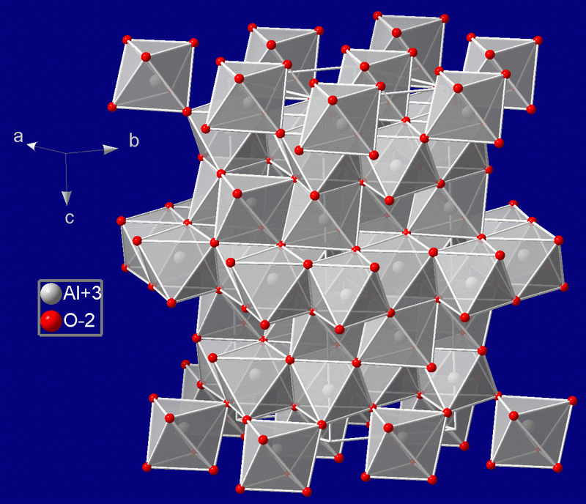  a | 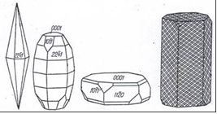b
 | 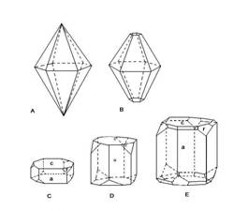 c
Hình 2.2. Cấu trúc ô mạng cơ sở của tinh thể của corindon (a) và các dạng đơn tinh thể của corindon thường gặp (b), các dạng tinh thể ruby thường gặp ở Lục Yên (c) (Nguồn: Internet).
+ Tập hợp khoáng vật:
- Đơn tinh thể khoáng vật này thường có các tinh thể dạng lăng trụ, hay tạo thành những tinh thể hình thùng, hình trống, hình trụ lưỡng tháp. Trong một số trường hợp quan sát được các vết khía nằm ngang vuông góc với trục c của tinh thể do các song tinh theo hình đôi mặt tạo thành.
Hình thái tập hợp: Tập hợp hạt (Ruby thường phân bố tản mạn trong đá).
+ Các tính chất vật lý:
- Các tính chất quang học của khoáng vật:
Màu sắc: Xét về bản chất, màu của Ruby thuộc loại màu tự sắc - màu đỏ do nguyên tố Crom tạo nên. Ngoài ra còn có màu: cam (đỏ vàng), đỏ tía, tím và hồng. Nguyên nhân tạo màu đỏ của ruby là do hàm lượng Cr ở trong thành phần hóa học của nó. Nếu Cr₂O₃ bằng 0,03% thì cho màu hồng sáng, bằng 0,04% thì cho màu hồng đậm và bằng 0,1% thì cho màu đỏ tuyền. Trên thị trường, ruby màu đỏ tuyền , được gọi là ruby máu bồ câu, là loại có giá trị rất cao, thậm chí còn đắt hơn cả kim cương.
Màu vết vạch: Trắng; Độ trong: Trong suốt đến đục; Ánh: Thủy tinh; Chiết suất: 1,762 - 1,778 [2].
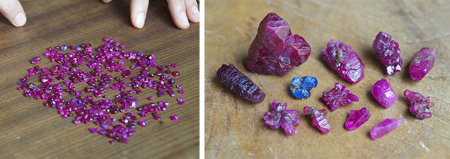  Ruby Lục Yên | 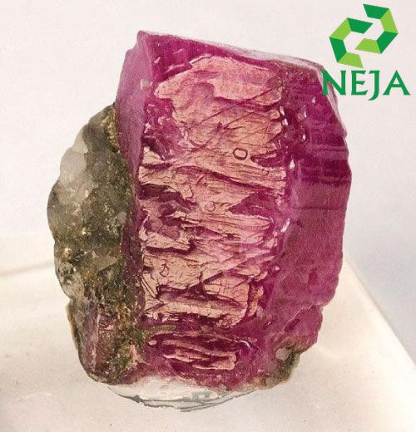  Ruby Mogok khai thác tại Mandalay của Myanmar
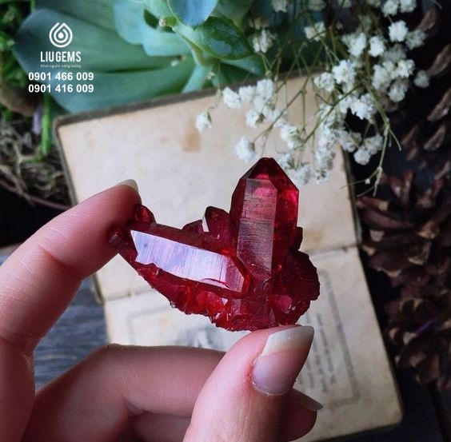 | 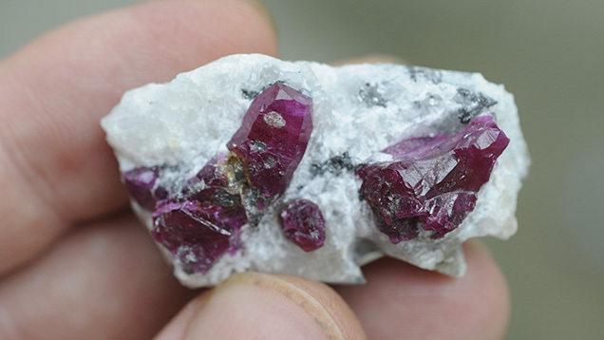
Hình 2.3: Một số hình ảnh Ruby tự nhiên thô (Nguồn từ Internet).
- Các tính chất cơ học của khoáng vật:
Ruby có độ cứng đạt cấp 9 theo bảng độ cứng Mohs (sau moissanit và kim cương, trong đó kim cương có độ cứng là 10, còn moissanit có độ cứng dao động trong khoảng giữa kim cương và ruby; Cát khai : Không; thường thấy có các vết khía song song các mặt cơ sở và mặt thoi. Vết vỡ vỏ sò đến không đều.
+ Tỷ trọng khoáng vật: Ruby có tỷ trọng 3,96 - 4,05g/cm³ [2].
+ Các tính chất khác:
Ruby là loại khoáng vật rất bền nhiệt: Điểm nóng chảy: 2044⁰ C; Phát quang: mạnh, đỏ. Những viên ruby không trong suốt chỉ có thể chế tác kiểu cabochon (gọi là mài khum). Trong loại này có thể thấy các hiệu ứng sao, hiệu ứng mắt mèo. Trong các hiệu ứng kể trên thì hiệu ứng sao xuất hiện nhiều hơn và thường được gọi là ruby sao. Ruby sao là do sự phản xạ của ánh sáng từ nhiều bao thể hình kim của khoáng vật rutil sắp xếp như thế nào trong ô mạng tinh thể của ruby.
Ruby thường có màu đỏ tươi đẹp, nhưng ruby sao có màu đỏ tươi đẹp rất hiếm và đắt giá .Ruby sao thường có màu đỏ hồng , đỏ tía hoặc đỏ nâu.
Nguồn cung cấp ruby sao thường có từ các mỏ ở các nước Myanmar, Srilanka, Ấn độ, Châu phi , Việt Nam, Thái Lan, Aghanistan, Pakistan,….
+ Ứng dụng:
Ruby được vinh danh là đá sinh nhật tháng 7 và là biểu tượng cho sự hùng mạnh sung mãn và niềm tin chiến thắng, tri kỷ, tình yêu nồng thắm, hạnh phúc, biểu tượng của vẻ đẹp; bao bọc cho cơ thể người đeo nó một sức khỏe tốt, một trí tuệ thông sáng, minh mẫn với việc loại bỏ đi những suy nghĩ không tốt; sự khuyến khích, khích lệ động viên, cuộc sống, của nhiệt huyết, trái tim, và sức mạnh.
+ Làm đồ trang sức: Nhờ tính chất về ngọc học vượt trội của ruby nên khoáng vật này đã được con người lựa chọn để chế tác làm đồ trang sức, nhất là làm các sản phẩm như mặt nhẫn, mặt dây, gắn lên vương miện của nhà vua. Ruby có ý nghĩa hạnh phúc nồng thắm, bền lâu nên được nhiều đôi uyên ương lựa chọn làm nhẫn cưới hoặc quà tặng vào những dịp đặc biệt.
+ Làm đồ tranh và các sản phẩm phong thủy khác
Trong quá trình chế tác, con người đã tận dụng những mẫu ruby vụn để làm tranh đá quý. Ngoài ra, ruby còn được ch tác thành các vật phẩm phong thủy khác như hồ ly, tỳ hưu, song long, các thiềm thừ, cá chép hóa rồng…
Hồng Ngọc có màu đỏ sẫm hợp với những người mệnh Hỏa & mệnh Thổ. Ngoài ra, chúng còn là biểu tượng của chòm sao cung Sư Tử, Bạch Dương, Bọ Cạp, Cự Giải và Nhân Mã.
+ Nguồn gốc và các mỏ điển hình: Nguồn gốc của Ruby gồm magma, biến chất và sa khoáng. Ruby trong các đá magma xâm nhập sâu giàu alumin và nghèo silit, ví dụ như syenit có corindon, anorthit, cùng với felspat, đôi khi cũng gặp trong các loại đá khác (andesit, bazan, v.v...). Trong thực tế đã phát hiện những mạch pegmatit syenit chứa corinđon có giá trị công nghiệp.
Các mỏ biến chất tiếp xúc trao đổi chứa ruby cũng được thành tạo trong đới tiếp xúc giữa các đá carbonat và các phun trào.
Vì là một khoáng vật rất vững bền, corindon thường được tích tụ trong sa khoáng.
Trên thế giới có các mỏ saphia ở Phai Lin (Camphuchia), ở Xiêng Khoảng (Lào). Các mỏ ruby và saphia ở Mongok (Thượng Miến Điện), ở Ấn Độ, Srilanca và ở Thái Lan...
Tại Việt Nam, hai nơi có mỏ Ruby lớn nhất gồm có Yên Bình và Lục Yên – Yên Bái và Quỳ Châu - Nghệ An. Trong đó Quỳ Châu nức tiếng thế giới với loại Ruby màu huyết bồ câu đầy ma lực hấp dẫn. Ngoài ra, ruby còn tìm thấy ở Gia Lai, Đắc Nông, Lâm Đồng...
2.2.2. Dấu hiệu nhận biết, các cách phân biệt Ruby có nguồn gốc tự nhiên và nhân tạo
Nhận biết ruby do dạng tinh thể, vết sọc trên mặt: Ruby thiên nhiên thường có sọc khía nằm theo chiều ngang trên mặt tinh thể. Ngay trên vết vỡ cũng có sọc khía thể hiện rõ nhưng mịn hơn sọc khía ở ngoài tinh thể. Các sọc khía này là dấu vết rất đặc biệt và đặc trưng cho ruby, có thể làm bí quyết để phân biệt ruby thật và giả.
Ruby thường có màu sắc và độ cứng (độ cứng tương đối = 9) là đặc trưng.
Ruby phân biệt với spinel do dạng tinh thể; nếu hạt méo mó thì chỉ phân biệt dưới kính hiển vi. Các phổ nhiễu xạ rơnghen đặc trưng: 3,48A⁰; 2,55 A⁰, 2,38 A⁰, 2,09 A⁰, 1,740 A⁰, 1,602 A⁰, 1,404 A⁰. Phản ứng ống thổi: không nóng chảy; không hòa tan trong axit.
* Các cách phân biệt Ruby có nguồn gốc tự nhiên và nhân tạo:
Ruby có nguồn gốc tự nhiên thường có lẫn các tạp chất nên nó cũng mang màu của tạp chất, các tinh thể dạng kim của rutil. Màu sắc thiên nhiên khi phân bố trong viên đá quý thường không đều đặn, có khi xếp theo từng dải song song, tinh tế.
Các nhà nghiên cứu đá quý dùng dấu hiệu rutil để phân biệt Ruby tự nhiên và Ruby nhân tạo hoặc loại có đặc điểm giống như Ruby.
+ Quan sát Ruby dưới kính hiển vi ngọc học: chúng ta sẽ thấy rõ sự khác nhau giữa hai loại ruby tự nhiên và nhân tạo. Đó là:
- Đường sinh trưởng trong Ruby tự nhiên không phát hiện được (vì khoáng vật tự nhiên có quá trình phát triển trải qua hàng triệu năm nên không phát hiện được các đường sinh trưởng) nhưng sẽ thấy đới màu. Ruby nhân tạo có đường sinh trưởng là đường cong (hình 2.4 A)
- Bọt khí là dấu vết quan trọng xác minh viên Ruby là nhân tạo (hình 2.4.D)
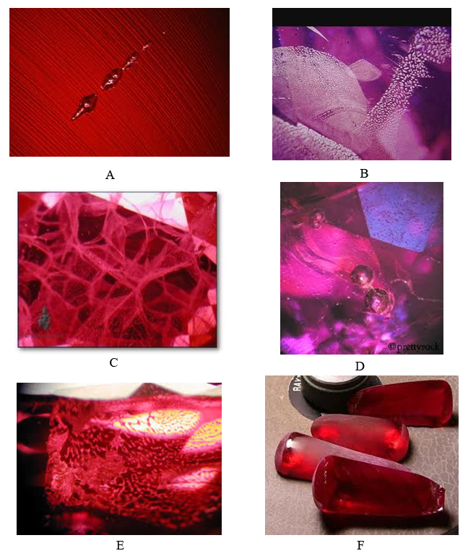
Hình 2.4: Một số đặc điểm của ruby nhân tạo - A: Đường sinh trưởng (đường strie) rất thanh nét xếp song song và hơi cong; B: Bao thể chất lưu tạo nên mạng lưới chằng chịt; C: Những bao thể chất lưu hình cánh bướm trong ruby, Sapphire nhân tạo; D: 3 bọt khí như quả pinpong, đó là dấu vết quan trọng xác minh viên Rubi và Sapphire là nhân tạo; E: Những bao thể chất lưu hình con giun nằm trong viên ruby nhân tạo; F: Những thanh ruby nhân tạo được đúc từ lò nấu [21].
- Bao thể cũng là tiêu chí quan trọng để phân biệt ruby tự nhiên và nhân tạo. Đối với Ruby được hình thành trong môi trường tự nhiên thì không thể tinh khiết tuyệt đối. Trong quá trình hình thành tự nhiên đó, Ruby thường có lẫn tạp chất khác, các bao thể cứng như: rutil, apatit (hình 2.5), còn Ruby nhân tạo tổng hợp bởi quá trình nung nhiệt: thường có chứa bong bóng khí hoặc có thể có chất trợ dung ở các vết dạng sóng, giống như dấu vân tay.
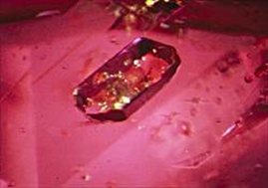a 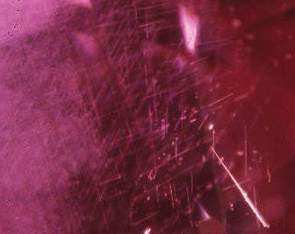 b 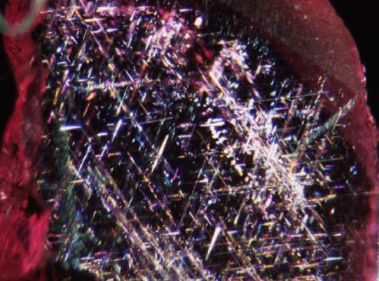 c
Hình 2.5: Tinh thể apatit trong ruby thiên nhiên (a); Các tinh thể Rutil dạng kim trong Ruby dưới ống kính zoom (b); Các bao thể dạng lụa của rutil là nguyên nhân gây nên hiệu ứng “sao” trong ruby (c) [21].
+ Sử dụng tia cực tím (UV) có thể xác định Ruby tự nhiên vì hàm lượng crom trong Ruby thiên nhiên sẽ gây ra hiện tượng phát huỳnh quang.
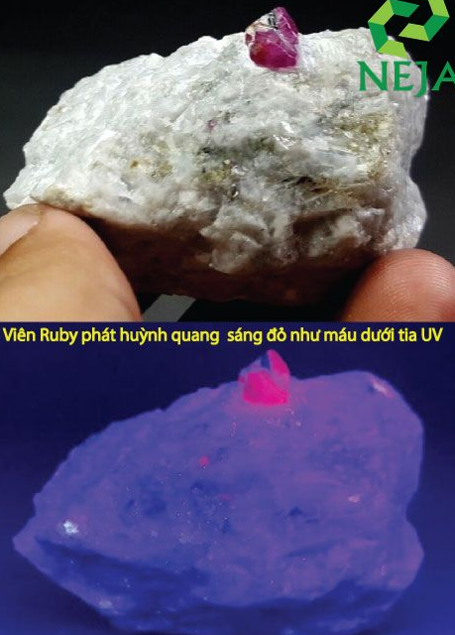
Hình 2.6: Hiện tượng phát quang của Ruby thiên nhiên

+ Kiểm tra Ruby bằng nước: khi ngâm viên Ruby thật vào nước thì các tia khúc xạ và ánh sáng từ đá phát ra khiến chúng ta dễ dàng nhận biết ra nó nhất.
Ruby có thể nhầm lẫn với spinen, granat, tumalin màu đỏ, một vài loại topaz. Ruby khác tất cả các khoáng vật này ở độ cứng cao, chính vì vậy hay để lại “dấu vết lửa” sau chế tác. Tính lưỡng chiết và đa sắc mạnh cũng là các dấu hiệu để phân biệt ruby với spinen và granat. Ngoài ra ruby còn phát quang mạnh (đỏ tươi) dưới tia cực tím và màu đỏ dưới kính lọc Chelsea.

* Một số cách phân biệt Rubi hoàn toàn tự nhiên và Ruby đã qua xử lý:
Đối với Ruby xử nhiệt: Phân tích bằng kính hiển vi để xác định xem Ruby có lẫn tạp chất hay không. Thông thường, sử dụng nhiệt độ cao tác động vào viên Ruby sẽ hòa tan hoặc phá vỡ cấu trúc những tinh thể và cũng có thể cải thiện tông màu và độ bão hòa.
Đối với Ruby làm đầy bằng polymer hay phủ thủy tinh chì: có thể dùng đèn pin soi vào bề mặt tinh thể và kiểm tra bằng mắt thường. Nếu bên trong xuất hiện bong bóng và các vết rạn không rõ nét thì đó là Ruby không phải có nguồn gốc từ hthiên nhiên.
Đối với Ruby nhuộm: Màu sắc của đá thường tươi, những khe nứt có màu đậm hơn, màu len lỏi không đều.
Ngoài ra, Ruby nhân tạo có màu đỏ đậm đẹp, trong vắt không tỳ vết. Riêng Ruby giả lại làm bằng nhựa, thủy tinh, thạch anh bắn màu cũng có những biểu hiện tương tự như Ruby kể trên.
2.3. Saphir (sapphire)
2.3.1. Các tính chất của Saphir
Saphir là 1 trong 4 loại đá được xếp vào đá quý hiện nay của Việt Nam.
+ Xuất xứ tên gọi: Saphir (hay Lam ngọc) (bắt nguồn từ tiếng Pháp: saphir), "sapphire" là tiếng Hy Lạp với màu xanh lam. Saphir tồn tại ngoài tự nhiên dưới dạng đá quý hoặc được chế tạo dành cho nhiều ứng dụng.
Saphir bao gồm tất cả các khoáng vật quý thuộc nhóm khoáng vật corindon ngoại trừ hồng ngọc. Saphir là sản phẩm của hiện tượng thay thể đồng hình của corindon, khi sắt vào thay thế cho nhôm trong cấu trúc của khoáng vật corindon, chính Fe đã tạo ra màu xanh lam cho Saphir. Khi hàm lượng các tạp chất khác nhau trong Saphir như sắt và crôm thay đổi làm cho saphir có các sắc xanh, đỏ, vàng, hồng, tím, da cam hoặc lục nhạt.
+ Thành phần hóa học: Saphir là hợp chất oxit (với các nguyên tố chủ yếu là nhôm, oxi, sắt). Ngoài ra, tùy vào điều kiện thành tạo mà trong thành phần của Saphir còn có thể có một số nguyên tố như: Ti, Ca, Na, Cr, Mg, Mn, K, Zn, V, Ni, Ga. Ví dụ: Kết quả phân tích mẫu saphir trong đá pegmatoid khử silic ở Kinh La, Tân Hương cho thấy thành phần hóa học của saphir có chứa các tạp chất: Fe, Ti, Ca, Si, Cr, Mg, Mn, K, Ni. Trong đó Fe luôn có giá trị vượt trội so Ti và Cr.
+ Hình thái khoáng vật:
Hình thái đơn tinh thể thường gặp: dạng lăng trụ, hay tạo thành những tinh thể hình thùng, hình trống, hình trụ lưỡng tháp.
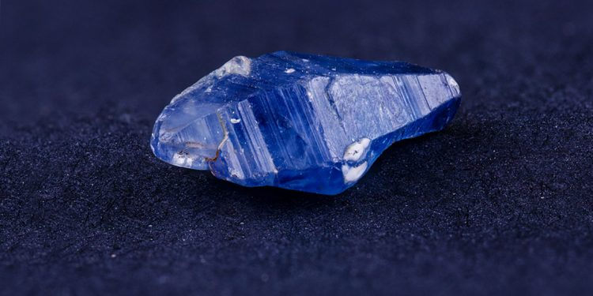 | 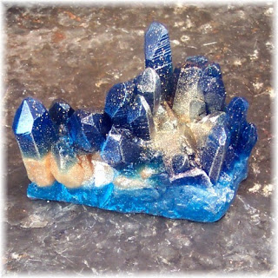
Hình 2.7: Một số hình thái thực tế của Saphir (nguồn từ internet).
Tập hợp: Saphir thường có tập hợp hạt là chủ yếu hoặc khối hạt.
+ Cấu trúc khoáng vật: Saphir kết tinh hệ ba phương, có mô hình cấu trúc giống Ruby (đã trình bày ở trên).
+ Các tính chất vật lý:
- Các tính chất quang học:
Màu sắc: Saphir có màu đặc trưng là màu xanh đậm, tuy nhiên còn phụ thuộc vào hàm lượng sắt và crôm có trong Saphir khác nhau, để tạo ra những loại Saphir đa dạng về màu sắc, như: màu vàng, hồng, da cam, xanh thiên thanh, xanh cổ vịt, xanh dầu gió, xanh chuối, trắng …
Vết vạch màu trắng;
Độ trong suốt: Trong suốt tới đục, khi viên Saphir đạt độ trong suốt và sạch hoàn hảo sẽ được xếp vào hàng đá quý cao cấp gần như kim cương.
Chiết suất: 1,762-1,778, có tính đa sắc mạnh; Đa sắc: vừa tới mạnh, xanh dương phớt tím và xanh dương phớt lục; Những loại đá Sapphire có vẻ đẹp tinh tế, sang trọng, toả sáng lấp lánh. Hiệu ứng quang học đặc biệt: sao, chatoyancy (rất hiếm), đổi màu (từ xanh dương sang tía).
- Các tính chất cơ học:
Độ cứng: Sapphir có độ cứng là 9 (theo thang Mohs);
Cắt khai: không, có thể có tách khai trên những viên đá có song tinh;
Vết vỡ vỏ sò;
Ánh: thủy tinh.
+ Tỷ trọng riêng: 3,95-4,03 g/cm³.
+ Các tính chất khác:
Điểm nóng chảy: 2.030-2.050 °C; hệ số giãn nở nhiệt: 5e−6–6.6e−6/K [9].
+ Công dụng:
Từ thời cổ đại, Blue Saphir đại diện cho một lời hứa của sự trung thực, trung thành, tinh khiết và tin tưởng. Để giữ gìn truyền thống này Saphir là một trong những loại đá quý được nhiều người biết (phổ biến) nhất hiện nay.
Saphir được coi là biểu tượng cho quyền lực, sự thành công, thông thái. Ngoài ra, nó còn có khả năng giúp cho con người vượt qua sự sợ hãi, trở nên bình tĩnh, tìm được mục đích và khát vọng sống.
Từ xa xưa, cả hai nền văn hóa Phương Đông và Phương Tây đã biết được sức mạnh thần kỳ của Saphir, đều coi Saphir là một vật hỗ trợ đắc lực cho sức khỏe và tâm linh. Không chỉ là một mặt đá mang lại tính thẩm mỹ cao cho người dùng mà đá Sapphire được xem là biểu tượng cho tình yêu, quyền lực và sự giàu có.
Saphir chủ yếu được sử dụng để làm trang sức: nhẫn, vòng tay, dây chuyền, lắc tay hay vương miện Hoàng gia làm tôn lên vẻ đẹp sang trọng quý phái của những người tần lớp thượng lưu, mang đến vẻ đẹp quý tộc cho người đeo. Saphir được biết tới là biểu tượng của tình yêu, cho niềm vui và hạnh phúc, biểu tượng cho sự giàu có và lòng trung thực của chủ nhân. Chính vì thế loại đá này thường được xuất hiện trong những lễ cưới sang trọng, được gắn trên những cặp nhẫn đính hôn hoặc trên dây chuyền, để thể hiện lòng thuỷ chung đi đến hôn nhân của đôi bạn trẻ và bắt đầu cho một gia đình mới hạnh phúc.
Saphir còn được dùng làm vật phẩm phong thủy, làm đá hộ mệnh:
Saphir thường có màu xanh lục hoặc màu đen hợp với những người mệnh Mộc & mệnh Thủy. Lam Ngọc còn là biểu tượng của chòm sao cung Nhân Mã, Thiên Bình và Xử Nữ.
Ngoài vẻ đẹp lôi cuốn, hấp dẫn thì mặt dây chuyền Saphir hay những sản phẩm phong thủy làm từ Saphir còn có khả năng chữa bệnh. Loại đá này còn được mệnh danh là “đá của các nữ tu”, nó giúp họ giữ gìn trinh tiết. Saphir còn có những tác dụng không ngờ đối với chính người sử dụng như: giảm thiểu căng thẳng, mệt mỏi, giúp chế ngự xúc cảm cũng như tăng cường sức khỏe cho người dùng [11].
- Saphir giúp giảm huyết áp, có tác dụng chống mất ngủ, đau lưng, cảm mạo và thậm chí cả với ung thư.
- Khi đeo vòng tay hay mặt dây chuyền thậm chí là nhẫn bằng Saphir còn giúp điều trị bệnh hen suyễn, bệnh tim và bệnh đau dây thần kinh. Người ta tin rằng, Saphir có khả năng chữa khỏi bệnh phong và “mọi thứ u ác khác”.
- Nước ngâm Saphir giúp chữa các bệnh về mắt.
+ Nguồn gốc và các mỏ điển hình
Saphir có nguồn gốc magma giàu nhôm, nghèo silic; nguồn gốc biến chất: các mỏ biến chất tiếp xúc trao đổi chứa Saphir cũng được thành tạo trong đới tiếp xúc giữa các đá carbonat và các phun trào. Trong nhiều thành tạo địa chất, corindon được thành tạo do tác dụng của các tác nhân khí hóa đối với các trầm tích sét và các đá magma.
Saphir được tìm thấy ở nhiều nơi trên thế giới, nhưng Saphir có giá trị nhất đến từ Myanmar (Miến Điện), Kashmir và Sri Lanka. Australia, Thái Lan, Burma, Kenya, Ấn độ, Tanzania, USA, Phai Lin (Camphuchia), ở Xiêng Khoảng (Lào).
Ở Việt Nam: Saphir được tìm thấy ở các mỏ khu vực Miền Nam, mỏ Đá Bàn & Ma Lâm - Bình Thuận và mỏ Di Linh - Lâm Đồng Việt Nam và Đồng Nai phát hiện các mỏ Saphir với trữ lượng vừa phải. Một số xã như Đơn Dương, Vân Hòa, EaHleo cũng phát hiện Ruby kích thước nhỏ.
Các mỏ saphia có giá trị như ở Yên Bình và Lục Yên (Yên Bái), Quỳ Châu (Nghệ An), Gia Lai, Đắc Nông, Lâm Đồng... Saphir tinh thể lớn nhưng chất lượng kém mới được tìm thấy ở Bắc Cạn. Ngoài các địa điểm trên, trong bazan Tây Nguyên còn có thể tìm thấy nhiều địa điểm có mặt saphia màu mực thẫm có giá trị lớn.
2.3.2. Dấu hiệu nhận biết
Saphir có nguồn gốc tự nhiên có chứa bao thể cứng (quan sát bao thể dưới kính hiển vi), các bao thể này đã làm cho saphir có “vết”, đặc điểm này không gặp ở saphir nhân tạo vì khi nuôi saphir nhân tạo, người ta đã lọc sạch nguyên liệu nuôi và bản chất công nghệ nuôi nên không thể để các bao thể cứng. Saphir có đặc điểm về bao thể gồm: những tinh thể rutile hoặc boehmite dạng que mỏng; những que rutile thường sắp xếp theo ba hướng cắt nhau góc 600; bao thể dạng vân tay, sọc tăng trưởng và sọc màu sáu phương. Màu sắc của saphir thiên nhiên thường không đều đặn, có khi xếp theo từng dải song song (hình 2.8).
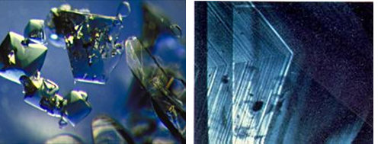
Hình 2.8: Bao thể spinel (hình trái) và các dải màu song song trong sapphire thiên nhiên [20].
Cũng do bản chất công nghệ nuôi saphir nên trong saphir nhân tạo thường có các dị vật khác như: vết tích của chất trợ dung khi nấu chảy nguyên liệu, các vết trợ dung có nhiều hình dạng khác nhau: vết vân tay, hình lông chim… Nếu nuôi cấy saphir trong lò có không khí, trong tinh thể saphir có lưu giữ những bọt khí hình tròn, kích thước rất nhỏ rất khó nhìn thấy, phải dùng đèn chiếu nhiều phương khác nhau.
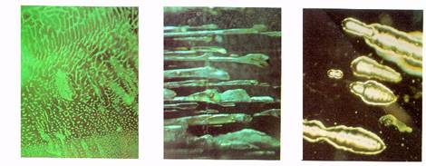
Hình 2.9: Dấu "vân tay" của các bao thể chất lưu trong Ruby - Sapphire nhân tạo nuôi theo phương pháp Chatham. Nhìn qua kính hiển vi phóng đại trên 50 lần [20].
Tuy nhiên, saphir có nguồn gốc tự nhiên khi được nâng cấp màu nhân tạo cũng để lại những vết tích của chất trợ dung giống saphir nhân tạo. Mặt khác, ngày nay saphir nhân tạo có những loại rất hoàn hảo, không còn lưu giữ bọt khí, chất trợ dung. Do vậy, việc phân biệt saphir có nguồn gốc tự nhiên và nhân tạo là công việc rất khó, đòi hỏi người giám định khoáng vật phải có kiến thức về chuyên môn cũng như kinh nghiệm trong phân tích.
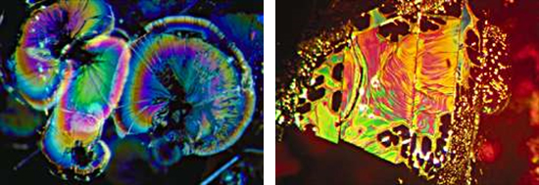
Hình 2.10: Vết rạn dạng đĩa do xử lý nhiệt trong Sapphire (hình trái) và vết chất lưu còn lại sau khi xử lý nhiệt trong Ruby (hình phải) [22].
- Đường sinh trưởng trong Saphir tự nhiên không phát hiện được (vì khoáng vật tự nhiên có quá trình phát triển trải qua hàng triệu năm nên không phát hiện được các đường sinh trưởng) nhưng sẽ thấy đới màu. Saphir nhân tạo có đường sinh trưởng là đường cong.
Saphir phát huỳnh quang dưới tia cực tím: - Xanh dương nhạt Ceylon – vừa tới mạnh, cam tới đỏ (LW), yếu hơn (SW) - Xanh dương đậm - thường trơ, có thể đỏ vừa (LW và SW) - Một số viên đá của Thai - trắng phớt lục (SW) - Đổi màu - đỏ mạnh (LW), đỏ nhạt nhẹ (SW) - Những viên đá được xử lý nhiệt - đôi khi có màu lục phấn (SW) - Những loại khác - thường trơ [10].
Phổ hấp thu: ba dải tại khoảng 450, 460 và 470 nm; trong những viên đá Australia tất cả ba dải thường rõ, nhưng trong những viên đá Sri Lanka chỉ có thể thấy vạch 450 nm, những viên đá Kashmir hiếm khi thể hiện đầy đủ ba vạch, những viên đá được xử lý nhiệt thường không thể hiện vạch nào hoặc chỉ có một vạch mờ tại 450 nm Nguyên nhân gây màu: sắt và titanium [12].
2.4. Emerald (Ngọc Lục Bảo)
2.4.1. Các tính chất của Emerald
+ Xuất xứ tên gọi:
Emerald xuất phát từ tiếng Pháp 'Esmeralde', có nguồn gốc từ từ tiếng Hy Lạp 'Smaragdos' có nghĩa là 'đá xanh'. Hơn 2.000 năm trước, vào thời trị vì của Cleopatra, những người Ai Cập cổ đại đã tìm thấy ngọc emerald - một loại đá màu xanh lục huyền diệu ở vùng Thượng Ai Cập giữa sông Nil và Hồng Hải. Màu xanh lục của ngọc lục bảo là vô song trong thế giới đá quý và nó được coi là một trong những " quý giá nhất"' sánh ngang với đá Sapphire, Ruby ​​và Kim cương [15].
+ Công thức hóa học: Emerald (Ngọc Lục Bảo) hay bích ngọc là một biến thể của khoáng vật beryl, với công thức hóa học (Be₃Al₂(SiO₃)₆); thuộc các hợp chất silicat.
+ Thành phần hoá học: BeO = 14,1%, Al₂O₃ = 19.0%, SiO₂ = 66,9%, các nguyên tố tạp chất đồng hình có: K, Na, Li, Rb, Cs, Sc, Fe, Mn, Te, Cr,V, Y....
+ Cấu trúc khoáng vật: Emerald kết tinh ở hệ tinh thể sáu phương, hạng trung; ô mạng cơ sở thuộc thể nguyên thuỷ, nhóm đối xứng không gian của cấu trúc là: P6/mcc. Trong cấu trúc của Emerald, các phức anion cơ sở [SiO₄]⁴⁻ liên kết nhau tạo thành vòng khép kín, mỗi một vòng gồm 6 phức anion cơ sở tạo nên một phức anion [Si₆O₁₈]¹²⁻ (hình 2.11). Lớp đối xứng của tinh thể beryl là là L₆6L₂7PC.
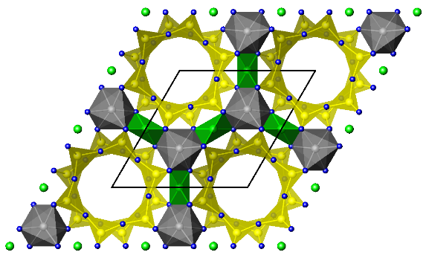 | Hình 2.11: Cấu trúc khoáng vật Emerald theo mô hình phối trí.
+ Đặc điểm hình thái: đơn tinh thể Emerald thường gặp ở dạng lăng trụ 6 phương theo mặt {1010}, hình đôi mặt theo mặt {000}, tháp đôi hệ 6 phương theo các mặt {101} và {101}...Kích thước các đơn tinh thể từ nhỏ đến lớn. Các dạng tập hợp thường gặp của Emerald gồm: tập hợp tinh đám, tập hợp rẻ quạt, bó, toả tia có khi ở dạng khối, xâm tán.
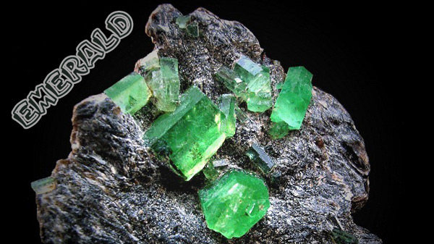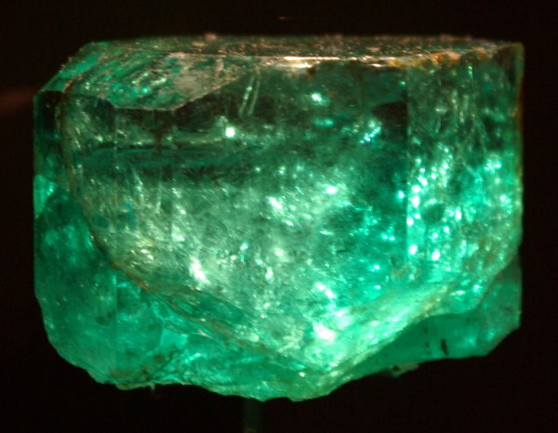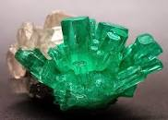
Hình 2.12: Một số hình thái của Emerald trong tự nhiên
+ Các tính chất vật lý:
- Các tính chất quang học:
Màu sắc: Emerald (emơrôt) thường có màu lục tới lục đậm. Màu lục của emơrôt không gì sánh được vì thế được gọi riêng là "lục emơrôt". Nguyên nhân tạo màu lục là do Cr₂O₃, đôi khi là vanadi (V) trong khoáng vật. Ngoài ra khoáng vật này còn có các màu sắc khác nhau, từ vàng-blue đến xanh lục, với màu sắc chính là màu xanh lá cây. Màu vàng + màu xanh blue là màu trung bình bình thường được tìm thấy trong ngọc lục bảo. Màu xám là bộ chỉnh sửa độ bão hòa bình thường hoặc bóng mờ được tìm thấy trong ngọc lục bảo [15].
Màu sắc rất ổn định dưới tác dụng của ánh sáng và nhiệt, chỉ biến đổi nhiệt độ 700 – 800⁰C. Màu được ưa chuộng nhất là màu lục thắm, còn màu lục nhạt, vàng lục, lục tối ít chuộng hơn. Màu sắc trong viên đá thường phân bố không đều, mà tạo thành các sọc hoặc đám màu.
Màu vết vạch: Emerald có vết vạch màu trắng.
Ánh: Thủy tinh.
Độ trong suốt: Từ đục đến trong suốt.
Chiết suất: Chỉ số chiết suất 1,576 - 1,582; lưỡng chiết 0,006; phổ hấp thụ: 6835, 6896, 6620, 6460, 6370, 6300, 5800, 4774, 4725 [12]. Chỉ số khúc xạ n_{ω} = 1.564–1.595, n_{ε} = 1.568–1.602; Lưỡng chiết: δ = 0.0040–0.0070 [15].
Tính phát quang: Ngọc lục bảo phát quang màu đỏ, và dưới kính lọc Chelsea cũng cho màu đỏ. Sự phát quang này có thể bị giảm đi khi có mặt của Fe , và có thể không phát quang, đặc tính quang học: một trục âm.
- Các tính chất cơ học:
Độ cứng: 7,5-8 (thang độ cứng Mohs)
Cắt khai: cắt khai không hoàn toàn theo {0001};
Vết vỡ gồ ghề, có khi có dạng vỏ sò.
+ Tỷ trọng: 2,67 - 2,78 g/cm3.
+ Công dụng: Emerald đã được sử dụng từ rất lâu, khoảng năm 2000 TCN, loại đá này được dùng như một loại tiền tệ tại Babylon.
- Làm đồ trang sức:
Người Ai Cập cổ đại cũng biết cách để khai thác loại đá này vào lĩnh vực trang sức. Emerald có màu xanh lục là màu của mùa xuân, nên được tượng trưng cho tình yêu và sự tái sinh. Emerald có ý nghĩa hạnh phúc, vận may, sự hồi sinh, sự hi vọng, tình yêu thương; trợ giúp trí nhớ và trí thông minh; tăng sự lương thiện và trung thực.
- Ý nghĩa phong thủy của Emerald:
Emerald là biểu tượng của tình yêu và may mắn. Nó được sử dụng chống lại năng lượng tiêu cực giúp cơ thể luôn đạt được trạng thái cân bằng về thể chất, tình cảm cũng như tinh thần. Emerald đem lại tình yêu, giúp các cặp đôi thêm mặn nồng, tình cảm. Nó biểu tượng cho sự sinh sôi, nảy nở nên đem đến những điều tốt đẹp nhất cho tình cảm, cảm xúc. Emerald cũng giúp cho các mối quan hệ tình cảm cha con, mẹ con hay bạn bè, đồng nghiệp, các mối quan hệ khác tốt đẹp hơn.
Mang lại cho bạn nguồn cảm hứng, tăng thêm tính sáng tạo. Emerald sẽ giúp bạn tập trung đồng thời nâng cao ý thức mang lại những hành động tích cực.
Emerald mang đến cho bạn sức mạnh để vượt qua những thử thách, tổn thương trong cuộc sống. Nó là một viên đá tái sinh, phục hồi và sẽ chữa lành cảm xúc tiêu cực mang đến cho bạn một cuộc sống tốt đẹp hơn. Đặc biệt nhất, nó được xem là viên đá hộ mệnh vì có thể đem lại bình an cho chủ nhân [18].
- Công dụng đối với sức khỏe của đá Emerald:
Emerald tự nhiên có lịch sử hình thành hàng nghìn năm trong lòng đất nên Ngọc Lục Bảo hấp thu những nguồn năng lượng tích cực, là sự tinh túy của đấy trời nên nguồn năng lượng ấy cực mạnh mẽ. Emerald có công dụng đối vớisức khỏe như:
Emerald giúp xua tan đi mệt mỏi, căng thăng nếu chủ nhân thường xuyên mang bên mình. Nguồn năng lượng tích cực sẽ tác động trực tiếp lên hệ thần kinh, giúp họ luôn tỉnh táo và sảng khoái, từ đó tăng tính tập trung cao độ hơn.
Đồng thời Emerald còn có đặc tính chữa bệnh chữa lành tắc nghẽn xoang, các vấn đề về phổi, làm sạch mắt và chữa các bệnh liên quan đến mắt và khiếm khuyết về thị lực. Có khả năng giải độc gan, giải độc máu, tim và lá lách. Nó còn giúp giảm bớt các chứng bệnh liên quan đến trầm cảm, đau đầu kinh niên, giảm căng thẳng và chữa chứng mất ngủ, giảm đi những cảm giác lo âu, hồi hộp, giúp họ có phong thái tự tin, điềm tĩnh hơn và làm chủ được cảm xúc của mình.
Khi sử dụng Emerald mang trên người chúng có khả năng kiểm soát các triệu chứng của bệnh động kinh. Điều tiết lượng đường trong máu chữa bệnh tiểu đường và hạ đường huyết [16]. Nhờ có nguồn năng lượng tích cực, các chứng bệnh về hệ tiêu hóa cũng sẽ được giảm bớt nên giúp họ ăn ngon hơn, giảm chứng bệnh về dạ dày. Nhờ đó mà cơ thể họ luôn khỏe mạnh. Loại đá này cũng giúp giảm bớt tác hại từ nguồn năng lượng bức xạ máy tính phát ra [17].
Emerald có màu xanh hợp với những người mệnh Hỏa & mệnh Mộc. Ngọc Lục Bảo còn là biểu tượng của chòm sao cung Bạch Dương, Thiên Bình, Kim Ngưu và Song Tử.
+ Nguồn gốc và các mỏ điển hình
Emerald được thành tạo chủ yếu trong quá trình pegmatit, nhiệt dịch và trong quá trình biến chất trao đổi. Các mỏ biến chất tiếp xúc trao đổi chứa emerald cũng được thành tạo trong đới tiếp xúc giữa các đá carbonat và các phun trào. Trong các mỏ này, emerald đi cùng với nhiều khoáng vật quý như ruby, saphia, v.v...
Vào thời Đế chế La Mã Hoàng đế Nero đã dùng kính một tròng làm từ ngọc lục bảo khi xem các cuộc đấu trong võ đài. Thời kỳ này ở châu Âu người ta chỉ biết đến mỏ ngọc lục bảo duy nhất là ở Habachtal (Áo).
Trong thế kỷ 16, người Tây Ban Nha khám phá các mỏ mới ở Nam Mỹ, chủ yếu là ở Colombia. Mỏ ở Chivor được khai thác từ năm 1545 và mỏ ở Muzo vào năm 1560.
Một trong những hòn ngọc lục bảo lớn nhất thế giới là hòn ngọc Mogul Emerald được tìm thấy vào năm 1695 ở Ấn Độ. Hòn ngọc này nặng 217,80 cara và cao vào khoảng 10 cm. Một mặt của ngọc có khắc các bài kinh cầu nguyện, mặt kia khắc các hình hoa trang trí. Viên ngọc đã trở thành truyền thuyết này được một người giấu tên mua với giá 2,2 triệu USD vào ngày 28 tháng 9 năm 2001 tại Luân Đôn trong một cuộc bán đấu giá của Christie.
Emerald cũng đã được tìm thấy ở Asutralia, Brazil, Nga , Zimbabwe, Áo, Mỹ, Châu Phi, Tazania, Ghana, Pakistan, Nauy.
Colombia sản xuất ngọc lục bảo quan trọng nhất thế giới, chiếm 60% lượng sản xuất của thế giới với 6 triệu cara trong năm 1995, gồm các mỏ Chivor, Muro, Peña Blanca và Coscuez. Không chỉ dẫn đầu về số lượng, ngọc từ Columbia cũng dẫn đầu về chất lượng. Ngọc lục bảo từ Columbia nói chung là tinh khiết hơn các ngọc có nguồn gốc khác.
Ở Việt Nam, Emerald (Ngọc Lục Bảo) cũng giống như Kim Cương cũng chưa được tìm thấy nhiều ở Việt Nam. Nhưng theo các nhà địa chất thì khu vực mỏ Ngọt - Vĩnh Phúc, Hà Giang, Ba Bể - Bắc Kạn, một số khu vực tại tỉnh Hà Giang giáp với biên giới Trung Quốc có triển vọng phát hiện khoáng vật quý này.
Ở nước ta chưa phát hiện được các tinh thể emerald đẹp. Có thể ở Hà Giang, Phú Thọ, Thanh Hóa có khả năng tìm thấy emerald. Đây là điểm đáng quan tâm của các nhà địa chất vì đá ngọc emerald được xếp vào loại đá quý sau kim cương.
2.4.2. Dấu hiệu nhận biết và cách phân biệt Emerald tự nhiên và nhân tạo
+ Dấu hiệu nhận biết:
Emerald có nguồn gốc tự nhiên thường chứa các bao thể tự nhiên (2-3 pha) như: bao thể lỏng với bọt khí và các bao thể cứng khác. Tùy vào điều kiện và vị trí thành tạo, Emerald sẽ có các bao thể khác nhau. Ví dụ: Emerald của Áo có các bao thể tremolit, rutil, apatit ,… Emerald của Colombia có các bao thể pyrit, Albit. Emerald của Brazil có các bao thể biotit, talc, dolomit. Emerald của của Nga có các bao thể actinolit, mica.
Emerald có nguồn gốc tự nhiên thường có các vết nứt ở bề mặt có thể nhìn bằng mắt thường được. Nếu bằng mắt thường không thể thấy các bao thể, vết nứt khuyết tật thì viên đá emerald được xem là hoàn hảo, thuần khiết. Ngọc lục bảo có xu hướng có nhiều lỗi và vết nứt vỡ bề mặt. Sự không hoàn hảo là đặc điểm riêng biệt của Emerald. Một viên đá sạch (khi nhìn mắt thường) với sắc xanh lục sống động, chứa không nhiều hơn 15% của bất kì một màu thứ cấp nào đòi hỏi một mức giá cao nhất. Thường những viên emerald có khuyết tật phải xử lý bằng nhiệt hoặc cho thêm dầu vào để tôn vẻ đẹp và trong trong suốt của đá. Giá của các viên đá đã xử lý chỉ bằng 40 - 50% viên đá đẹp không phải xử lý. Sự không đồng đều tương đối thúc đẩy việc cắt ngọc lục bảo dưới dạng cabochon, chứ không phải là hình dạng facet. Ngọc lục bảo facet được phổ biến nhất là cắt hình oval hoặc cắt hình chữ nhật với các cạnh xung quanh cạnh trên.
+ Cách phân biệt Emerald tự nhiên và nhân tạo:
Emerald rất đẹp nhưng trong thiên nhiên lại hiếm, nên người ta nghĩ cách làm emerald nhân tạo. Emerald nhân tạo đã được sản xuất tại Đức, Pháp, Mỹ bằng các quá trình thủy nhiệt. Nhận biết các emerald tự nhiên và nhân tạo rất khó vì chúng có cùng cấu trúc và thành phần hóa học. Chỉ nhận biết được chúng trong phòng thí nghiệm bằng tỷ trọng và chỉ số phản xạ. Tỷ trọng của emerald thiên nhiên là 2,70 - 2,78 , cao hơn của emerald nhân tạo (2,66). Chỉ số phản xạ của emerald thiên nhiên cũng cao hơn. Có lẽ tăng độ trong suốt của emerald tự nhiên bằng xử lý tăng thêm dầu, trong khi đó thì emerald thiên nhiên cũng cao hơn. Có thể tăng độ trong suốt của emerald tự nhiên bằng xử lý tăng thêm dầu, trong khi đó thì emerald nhân tạo không phản ứng với dầu.
Phân tích dưới kính: Emerald tự nhiên có bao thể 2-3 pha và có những vết rạn nứt, còn emerald nhân tạo sẽ thấy những bao thể chất lưu (không có 2- 3 pha) và không có tì vết. Ngoài ra, đôi khi quan sát thấy bao thể Phenakit màu trắng đục đầy đủ mặt và cạnh tinh thể, thì đó là emerald nhân tạo. Vì khi nuôi cấy emerald hoặc những biến thể khác của Beryl người ta đã dùng chất Phenakit (Be₂SiO₄) làm chất flux cùng với chất trợ dung AlNa. Chất trợ dung tác dụng với Phenakit để giải phóng Be khỏi Phenakit và chuyển vào Beryl, tuy nhiên vẫn còn tàn dư Phenakit dưới dạng bao thể.
Xem độ lấp lánh: Chiếu sáng vào đá Emerald bạn sẽ không thấy có nhiều màu sắc. Độ phân bố màu sắc: Đá Emerald có độ phân bố màu sắc không đều, tạo thành đám hoặc đường sọc.
3. Các tính chất và dấu hiệu nhận biết một số khoáng vật bán quý phổ biến có nguồn gốc tự nhiên
3.1. Các hợp chất oxit - Chalcedon (Mã Não)
3.1.1. Các tính chất của Chalcedon
+ Thành phần hóa học của Mã Não là oxit silic.
+ Cấu trúc khoáng vật: Chalcedon (mã não) kết tinh ở Hệ 3 phương, cấu trúc vô định hình, hoặc khung.

+ Hình thái khoáng vật: Đơn tinh thể của mã não: hiếm gặp, thường ẩn tinh. Tập hợp kết hạch, vỏ cùi, thận, chùm nho, vi sợi, giải, khối đặc.
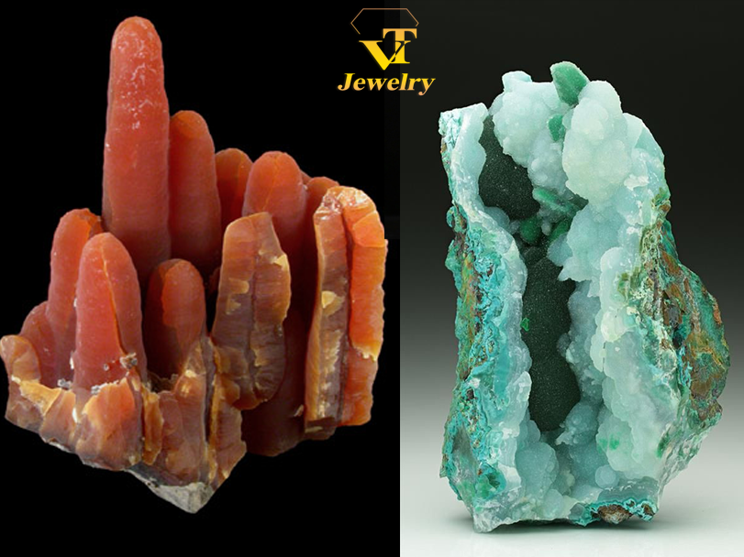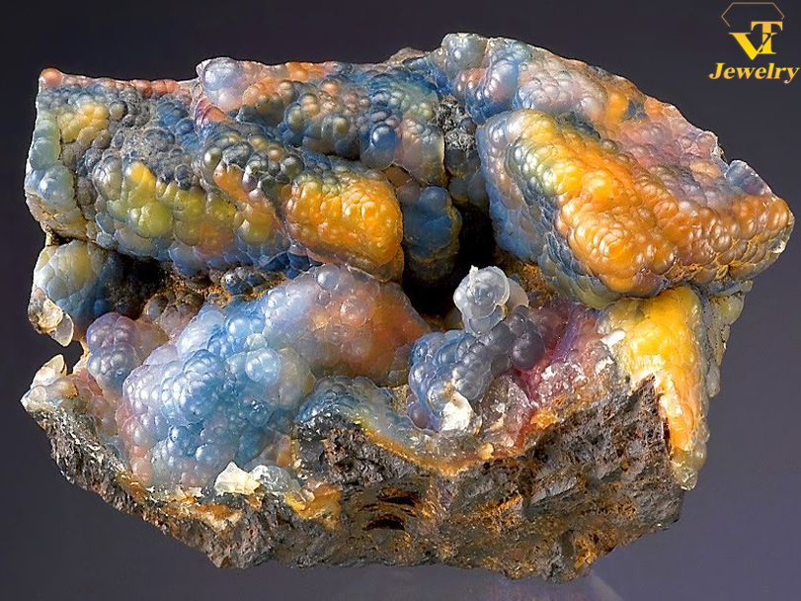

Hình 3.1: Một số hình thái tập hợp khoáng vật của mã não

+ Các tính chất vật lý:
- Các tính chất quang học: Mã Não có nhiều màu sắc, nhiều “vân mây”, nên nó có sức hút kỳ lạ. Mã não có Vẻ đẹp bền bỉ, với màu sắc tự nhiên: Màu xám, xám xanh, xám vàng, các màu vàng, nâu tím, hồng xanh. Vết vạch không màu. Ánh thủy tinh, đục mờ. Độ trong suốt: không trong suốt.

- Các tính chất cơ học: độ cứng bằng 7, không cắt khai, vết vỡ vỏ sò, xù xì.

+ Tỷ trọng: 2,6 g/cm³,

+ Các tính chất khác: Tan trong HF, tan trong KOH, NaOH nóng.

+ Biến đổi thứ sinh: Chalcedon là khoáng vật bền vững với quá trình (không bị phong hóa).
+ Nguồn gốc: Mã não có nguồn gốc magma phun trào. Ở Việt Nam, đá Mã Não được tập trung chủ yếu ở khu vực Tây Nguyên. Theo các nhà khảo cổ, 13 triệu năm trước khu vực đất đỏ Bazan, gồm cao nguyên các tỉnh: Kon Tum, Gia Lai, Đắk Lắk và duyên hải Phú Yên. Những dòng dung nham đỏ rực đã thiêu đốt toàn bộ rừng cây của khu vực này và sau đó nó tạo nên hàng trăm mét lớp phủ dày đặc. Theo phân tích từ các nhà nghiên cứu: trong dung nham có chứa nhiều chất khí, làm Bazan sôi sùng sục. Khi Bazan nguội đi thì các chất khí đó bay khỏi dòng dung nham. Thứ nó để lại là khí (SiO₂) và kết tinh thành một loại khoáng vật mang tên Chalcedon. Trong quá trình ấy, thỉnh thoảng khí (SiO₂) thấm ra bên ngoài. Nó ngấm vào thân cây hay xác động vật. Quá trình đó tạo nên những thân cây, khúc xương “hóa thạch”. Qua trình hóa thạch ấy là sự thế chỗ của khoáng vật Chalcedon với các tế bào thực vật. Các túi khí kết tinh tạo ra Chalcedony với hình khối và màu sắc khác nhau, được gọi là Ngọc Mã Não.
Theo thời gian, dung nham Bazan tan rã thành đất đỏ. Các khối Đá Mã Não biến thành đá mồ côi nằm giữa đất đỏ Bazan, với sức hút kỳ diệu.

+ Công dụng: Với vẻ đẹp tuyệt vời của mã não, nên mã não được sử dụng chế tác làm đồ trang sức, các vật trang trí và các sản phẩm phong thủy khác.
3.1.2. Dấu hiệu nhận biết
Đá mã não thật sẽ cứng ( do độ cứng = 7), khi chạm tay vào sẽ có cảm giác mát lạnh do Mã Não thật có tính chất truyền nhiệt rất tốt. Nhưng cách này cũng chưa được trực quan vì cảm nhận của mỗi người là khác nhau. Trên đá sẽ tồn tại nhiều vết rạn nứt nhưng khá là tự nhiên, bên trong khá mờ. Ngoài ra nếu để ý bạn sẽ thấy đá mã nào nhìn bên ngoài sẽ không có màu sắc đẹp long lanh như hình ảnh bạn nhìn thấy.
Mã não giả thường sẽ không thể cứng bằng mã não thật, dễ vỡ. Khi lấy miếng kim loại cứa vào bề mặt sẽ thấy lớp ngoài của đá dễ bị bong tróc, đeo một thời gian thì sẽ bị mất màu. Chiêm ngưỡng trang sức bằng mã não giả sẽ thấy các đường vân của chúng giống hệt nhau, màu sắc lấp lánh.
Đơn giản nhất chính là dùng kính lúp để soi kỹ các đường rạn, nứt và độ trong suốt trong đá.
Mã Não thật và giả có độ khúc xạ khác nhau: Mỗi vật chất đều cho một độ khúc xạ khác nhau nhưng mã não thì đặc biệt hơn. Khi tiến hành đo độ khúc xạ bằng máy móc chuyên dụng, ta có thể thu được 2 kết quả khác nhau từ mã não thật, do mã não thuộc dạng tinh thể ẩn.

3.2. Các hợp chất silicat - alumosilicat
3.2.1. Các hợp chất có cấu trúc đảo
1) Peridot - (Mg, Fe)₂SiO₄
+ Xuất xứ tên gọi: Peridot là tên theo tiếng Anh dùng để chỉ một biến thể có màu lục của khoáng vật olivin, là loại silicat chứa Mg và Fe với hàm lượng Mg lớn hơn Fe.
+ Thành phần hoá học: trong nhóm olivin, hàm lượng các tổ phần MgO và FeO thay đổi trong phạm vi lớn. Với tổ phần MgO, hàm lượng thay đổi từ: 45 ÷ 50%, còn hàm lượng FeO thay đổi 8 ÷ 12%. Ngoài ra còn có các tổ phần thay thế đồng hình khác như: Ni, Mn, Ca, Al, Cr...
+ Cấu trúc mạng tinh thể: Peridot kết tinh ở hệ tinh thể trực thoi, lớp đối xứng là 3L₂3PC. Ô mạng cơ sở của khoáng vật thuộc thể nguyên thuỷ, nhóm đối xứng không gian là: P.bnm. Khoáng vật có cấu trúc mạng tinh thể thuộc kiểu cấu trúc đảo điển hình.
+ Đặc điểm hình thái: Tinh thể hoàn chỉnh thường hiếm, đôi khi ở dạng tấm hoặc lăng trụ ngắn. Trên tinh thể có các hình đơn thường gặp sau: hình lăng trụ thoi theo các mặt {110}; {021} {120} các hình đôi mặt theo các mặt {100}; {010} và {001} và hình tháp đôi hệ thoi theo mặt {111} (hình 3.2a).
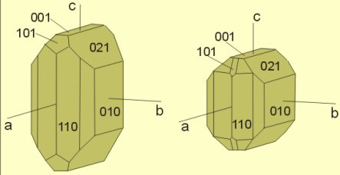a | 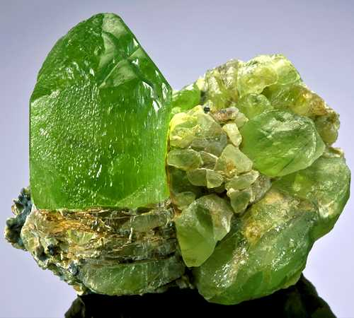b
Hình 3.2: Hình dạng lý tưởng (a) và tinh thể peridot trong thực tế (b).
Tập hợp của khoáng vật: trong tự nhiên, Peridot được gặp chủ yếu dưới dạng tập hợp hạt, hoặc tập hợp dạng khối, nhiều khi olivin phân bố rải rác trong các đá mafic, siêu mafic.
a) Các tính chất
+ Các tính chất vật lý:
- Các tính chất quang học: Màu sắc: khoáng vật có màu xanh oliu, vàng đến vàng lục; ánh thuỷ tinh; vết vạch có màu trắng; Chiết suất: 1,64-1,70; Lưỡng chiết suất: 0,036; không phát quang; giá trị phổ hấp thụ: 6530, 5530, 5290, 4970, 4950, 4930, 4730, 4530.
- Các tính chất cơ học: độ cứng: 6,5÷7; cắt khai hoàn toàn đến trung bình theo mặt {010}, giòn, vết vỡ có dạng xù xì hoặc vỏ sò.
- Tỷ trọng: 3,2÷3,6 g/cm³
+ Công dụng:
Từ lâu Peridot được tôn vinh là “Đá của Mặt Trời”. Peridot là loại đá có màu sắc kết hợp giữa vàng cao quý và xanh lục hi vọng, giúp xua tan nỗi sợ hãi trong đêm tối và đem lại cho người dùng bản tính ôn hòa, hôn nhân hạnh phúc, mĩ mãn. Ngoài ra Peridot là viên đá tượng trưng cho sức sống và niềm hi vọng, thể hiện ước mơ về một thế giới xanh tươi, yên bình. Thời Tung cổ peridot được sử dụng rất rộng rãi ở châu Âu, peridot thường được cắt kiểu Emerald (emơrôt) và đôi khi được cắt kiểu kim cương và thường được gắn trên nhẫn vàng.
Peridot là lá bùa hộ mệnh dành cho người tuổi Thân, cho những ai sinh vào tháng 8, rất thích hợp cho chủ nhân mệnh Mộc và mệnh Hỏa. Với ý nghĩa phong thủy và độ bền đẹp của Peridot, nên khoáng vật này được chế tác thành đồ trang sức và các sản phẩm phong thủy khác.
+ Nguồn gốc và các mỏ điển hình
Peridot được thành tạo chủ yếu trong quá trình magma liên quan với các đá siêu mafic và mafic như: dunit, peridotit, kimberlit, gabros, trong các thể tù đi kèm với bazan. Ngoài ra chúng còn được thành tạo trong các thể carbonatit. Khoáng vật cộng sinh của olivin có: chromit, pyroxen, platin tự sinh...
Peridot cũng được thành tạo trong quá trình biến chất trao đổi, đi kèm với pyroxen, granat, spinel, corindon và các khoáng vật phụ khác như magnetit, casiterit, wolframit ... Ngoài ra Peridot còn có nguồn gốc thiên thạch.
Trên thế giới: mỏ khoáng vùng Biển Đỏ đã được khai thác từ 3500 năm trước đây, một số lượng lớn được khai thác ở Miến Điện (cách Mogok 30 km về phía đông bắc). Bên cạnh đó peridot còn được khai thác ở Australia (bang ueensland), Brasil (mỏ Minas Gerais), Nam Phi cùng với khai thác kim cương, Mỹ, Zaia... ở Châu Âu peridot được khai thác chủ yếu ở Na Uy.
Ở Việt Nam, olivin có nguồn gốc magma được gặp trong các thành tạo đá siêu mafic ở Suối Củn (Cao Bằng), Ba Vì (Hà Tây), Vạn Yên, Tạ Khoa, Chiềng Khương, Pắc Nậm (Sơn La), Núi Nưa (Thanh Hoá), Hiệp Đức (Quảng Nam), Sa Thầy (Kon Tum). Ngoài ra còn có trong các thể tù trong các đá bazan như ở núi Hàm Rồng (Pleiku) và một số nơi khác ở Tây Nguyên và miền Đông Nam Bộ .
Nguồn gốc biến chất trao đổi được gặp trong các thành tạo skarn ở Lục Yên (Yên Bái), Nà Rụa và Mỏ Sắt (Cao Bằng), Quỳ Hợp (Nghệ An) và nhiều khu vực khác.
b) Dấu hiệu nhận biết:
Peridot dễ bị nhầm với sapphire lục, ngọc bích, thủy tinh giả. Tuy nhiên peridot dễ nhận biết bởi màu lục vàng đặc trưng với lưỡng chiết mạnh (đây là một đặc điểm quan trọng nhất để phân biệt) ở những viên mài dày ta có thể quan sát được hiệu ứng nhân đôi thậm chí ngay cả bằng mắt thường. Sinhalit (borat của Fe, Al và Mg)" được coi như là một dạng của peridot nhưng có chỉ số chiết suất và tỷ trọng cao hơn do hàm lượng của Fe trong thành phần cao hơn.
Nhận biết peridot thiên nhiên phải dựa vào các đặc điểm về khoáng vật này ở dưới kính hiển vi. Một trong những đặc điểm đó phải kể đến là đặc điểm về bao thể. Các bao thể thường gặp trong peridot là cromdipxit, cromspinen, flogopit và các bao thể anhydrit dạng tấm, lá, vây tay. Trong peridot của Việt Nam thường gặp các bao thể khoáng vật dạng 8 mặt tự hình của cromit cùng với các bao thể flogopit.
2) Nhóm Garnet (granat)
Nhóm granat bao gồm các khoáng vật có công thức chung: A₃B₂[TO₄]_{3.}
Trong đó:
A gồm các cation hoá trị hai như: Ca, Mg, Fe²⁺, Mn²⁺.
B gồm các cation hoá trị ba như: Al, Fe³⁺, Cr³⁺, V³⁺ và Ti⁴⁺, Zr⁴⁺, ngoài ra còn một lượng nhỏ Mn³⁺, Ti³⁺, Zr và Si.
T gồm các cation: Si, ngoài ra còn có các cation: Fe³⁺, Al, Ti, P và nhóm OH.
+ Thành phần hoá học: thành phần khoáng vật của nhóm này biến đổi tùy theo từng khoáng vật cụ thể. Chúng thường có thành phần hỗn hợp giữa các cation: cụ thể là ba nguyên tố Fe, Mg, Mn trong loại granat nhôm luôn là chất thay thế đồng hình của nhau còn ở loại granat calci thì các cation: Fe, Cr và Al luôn thay thế đồng hình cho nhau. Các tổ phần đồng hình khác trong thành phần của granat có: K₂O, Na₂O, BeO, ZrO₂, P₂O₅...
+ Cấu trúc mạng tinh thể: Garnet kết tinh ở hệ tinh thể lập phương; ô mạng cơ sở thuộc thể tâm khối; nhóm đối xứng không gian là Ia3d. Các thông số ô mạng cơ sở a_{o} thay đổi từ 11,45Aº đến 12,456Aº tuỳ theo khoáng vật. Nhóm Garnet có cấu trúc đảo điển hình.
+ Đặc điểm hình thái: đơn tinh thể của granat thường có độ tự hình cao và có kích thước tương đối lớn, các dạng đơn tinh thể thường gặp là dạng 12 mặt thoi, dạng tám mặt 3 tứ giác . Lớp đối xứng của tinh thể 3L₄4L₃6L₂9PC. Trên mặt của hình mặt thoi đôi khi có vết khía song song. Các khoáng vật nhóm granat thường tạo tập hợp hạt, hạt hoặc ổ hạt, xâm tán trên nền các khoáng vật khác.
a) Các tính chất
+ Các tính chất vật lý: trừ pyrop có màu đỏ tía, đỏ hồng thẫm và uvarovit có màu xanh lục còn lại chúng có màu thay đổi từ trắng xám đến xám nâu, xanh tím, hồng đỏ nhạt thậm chí có màu đen. Loại garnet màu đỏ còn có tên thương mại là ngọc Hồng Lựu. Loại giàu Fe như almandin và andradit khi bị oxy hoá dễ có màu nâu sắt, ánh thuỷ tinh, không cắt khai, vết vỡ dạng vỏ sò hoặc gồ ghề, độ cứng: 6,5 ÷ 7,5, tỷ trọng: 3,5 ÷ 4,3. Granat là những khoáng vật đẳng hướng quang học, có một đại lượng chiết suất N = 1,70 ÷ 1,90.
+ Nguồn gốc thành tạo và các mỏ khoáng điển hình: nhóm khoáng vật granat được thành tạo chủ yếu trong các loại hình nguồn gốc sau:
- Trong quá trình magma, granat liên quan với các thành tạo đá siêu mafic như: kimberlit, pyroxenit, peridotit (pyrop, almandin).
- Trong quá trình pegmatit, granat liên quan đến các pegmatit granit, pegmatit kiềm (uvarovit).
- Trong biến chất khu vực, granat liên quan với các loại đá biến chất khu vực như đá phiến kết tinh đá gneis (almandin, andradit) và biến chất sâu như eclogit (pyrop); granat cũng là tổ phần quan trọng (tạo thành các đới đơn khoáng) trong biến chất trao đổi liên quan với các thành tạo đá skarn tại khu vực tiếp xúc giữa magma felsic-mafic và các đá carbonat (grosular, andradit).
Trên thế giới các mỏ lớn của granat có ở New York (Mỹ), Nam Ural (Nga) và nhiều nơi khác. Trên lãnh thổ Việt Nam, granat có mặt trong các thành tạo đá biến chất cổ Phú Thọ, Yên Bái, Bắc Khu bốn và Tây Nguyên. Ngoài ra còn gặp nhiều trong pegmatit ở Thạch Khoán (Phú Thọ), Kannak (Gia Lai), trong đới biến đổi skarn ở Thạch Khê (Hà Tĩnh), Cao Bằng và và một số địa phương khác.
+ Biến đổi thứ sinh: đối với loại granat giàu sắt (almandin-andradit) dễ bị thay thế giả hình bởi goethit. Đa số các khoáng vật granat bền vững trong điều kiện bề mặt nên gặp nhiều trong sa khoáng.
+ Công dụng: Nhiều người quan niệm, màu đỏ của đá ngọc hồng lựu có khả năng mang lại may mắn, thành công cho người sở hữu. Bởi vậy, những viên đá Garnet – ngọc hồng lựu này được chế tác thành những phụ kiện thời trang không thể thiếu đối với những doanh nhân thành đạt, những người phụ nữ yêu thích vẻ đẹp sang trọng và muốn khẳng định bản thân. Một số loại đẹp có thể dùng làm nguyên liệu đá quý (hạng 2): chế tác thành đồ trang sức và các sản phẩm phong thủy. Loại almandin thường được sử dụng làm nguyên liệu sản xuất bột mài. Ngọc Hồng Lựu là hòn đá của sức khỏe, loại bỏ năng lượng tiêu cực từ những luân xa của bạn và biến đổi năng lượng thành một trạng thái có lợi hơn..
b) Dấu hiệu nhận biết và các cách phân biệt
Để nhận biết granat có thể dựa vào dạng tinh thể 12 mặt thoi, độ cứng cao và không cắt khai. Các phổ nhiễu xạ đặc trưng của các khoáng vật phổ biến trong nhóm granat:
- Pyrop: 2,87Aº; 2,56Aº; 2,44Aº; 2,34Aº; 2,25Aº; 1,86Aº; 1,59Aº; 1,53Aº;
- Almandin: 4,04Aº; 2,87Aº; 2,57Aº; 1,87Aº; 1,66Aº; 1,60Aº; 1,54Aº; 1,26Aº;
- Spesartin: 2,91Aº; 2,60Aº; 2,37Aº; 2,13Aº; 1,89Aº; 1,68Aº; 1,61Aº; 1,56Aº;
- Grosular: 2,96Aº; 2,65Aº; 2,42Aº; 2,32Aº; 2,16Aº; 1,92Aº; 1,64Aº; 1,58Aº;
- Uvarovit: 3,00Aº; 2,68Aº; 2,56Aº; 2,45Aº; 2,35Aº; 1,95Aº; 1,66Aº; 1,60Aº.
+ Garnet (ngọc Hồng Lựu) tự nhiên nếu nhìn bằng mắt thường thì có thể thấy hồng lựu có màu đỏ sẫm như màu đen nhưng khi chiếu ánh sáng vào sẽ dễ dàng nhìn thấy các dải sắc màu đỏ, hoặc màu đỏ lựu. Các màu khác rất dễ là đá giả, đá nhuộm hoặc đá đã qua xử lý không có bất kỳ tác dụng nào về mặt phong thủy cho người đeo.
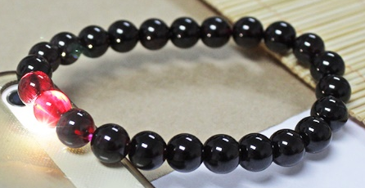
Hình 3.3: Vòng tay làm bằng khoáng vật Garnet tự nhiên (ngọc Hồng Lựu).
+ Garnet (ngọc Hồng Lựu) tự nhiên sẽ có các vết nứt, rạn, vân, tạp chất trong lòng đá, có thể quan sát được bằng mắt thường và đặc biệt là đá tự nhiên thì các viên đá sẽ không viên nào giống viên nào.
+ Garnet (ngọc Hồng Lựu) tự nhiên có độ cứng khá cao. Dùng thang độ cứng để xác định.
+ Garnet (ngọc Hồng Lựu) tự nhiên thường thì khi áp vào má sẽ có cảm giác mát hơn khi áp một viên đá giả vì nó có tính truyền nhiệt.
+ Dựa vào độ nặng nhẹ của đá: Đối với 1 viên đá thật sẽ có độ nặng tương đối hơn những viên đá giả.
+ Đối với những viên đá ngọc hồng lựu thật thì sau một thời gian sử dụng chúng sẽ ngày càng bóng đẹp hơn, ngược lại đá giả (làm từ nhựa, thủy tinh hay bột đá) sẽ bị mờ đi, trầy xước và không còn bóng bẩy như lúc ban đầu.
3.2.2. Các hợp chất có cấu trúc mạch
+ Nhóm ngọc Phỉ Thúy (Ngọc Jade) gồm: Jadeit và Nepherit.
Tại châu Âu, vào thời gian người Tây Ban Nha xâm chiếm Trung và Nam Mỹ, hai khoáng vật này có tên gọi là "jade", xuất phát từ tiếng Tây Ban Nha piedrra deijada - đá danh dự, hay đá "mạng sườn" vì theo một số bộ lạc ở Mehico, các đá này có thể chữa được bệnh đau ở mạng sườn. Vào đầu thế kỷ 18, jade bắt đầu được đưa đến châu Âu từ Trung Quốc. Cho đến tận bây giờ, cả 2 loại đá quý này đều vẫn có một tên gọi chung là ngọc jade. Và chỉ đến năm 1869, nhà khoáng vật học người Pháp Demur mới phân biệt được 2 khoáng vật này. Tên gọi nephrit phát sinh từ tiếng Hy Lạp hejroz - có nghĩa là quả thận, vì theo niềm tin của người xưa, nephrit làm giảm các cơn đau trong gan và thận. Từ ngày xưa người ta tin rằng nephrit ngăn ngừa con người ta khỏi những điều rủi ro [17].
1) Jadeit - Na.Al[Si₂O₆]. Jadeit là một khoáng vật thuộc nhóm pyroxen.
+ Thành phần hoá học của Jadeit: SiO₂ = 59,39%; Al₂O₃ = 25,56%; Na₂O = 15,35%.
+ Cấu trúc mạng tinh thể: Jadeit thuộc phụ nhóm pyroxen xiên, kết tinh ở hệ tinh thể một nghiêng. Ô mạng cơ sở thuộc thể tâm đáy, nhóm đối xứng không gian: C2/c. Các thông số ô mạng cơ sở của jadeit: a_{o} =9,418Aº, b_{o}=8,562Aº, c_{o} = 5,219Aº, β = 107,58º, Z = 4.
+ Hình thái khoáng vật: Tập hợp dạng hạt, dạng sợi, thường rất chật khít
a) Các tính chất
+ Các tính chất vật lý:
Các tính chất quang học:
Màu của Jadeit rất đa dạng, thường có màu xanh, xanh đen với sắc thái khác nhau, tông màu từ đậm đến nhạt phụ thuộc vào tỷ lệ MgO/Fe₂O₃ giảm. Màu của Jadeit thường phân bố không đều thường dạng dải, đốm nhỏ hay lớn, thường có hai màu trở lên ít khi có một màu. Vết vạch màu trắng, ánh thuỷ tinh. Độ trong suốt: Bán trong đến đục. Chiết suất: 1,66-1,68. Jadeit là khoáng vật hai trục quang dương, nhưng không xác định được bằng các phương pháp thông thường. Dưới phân cực kế viên bán trong vẫn sáng (không tối).
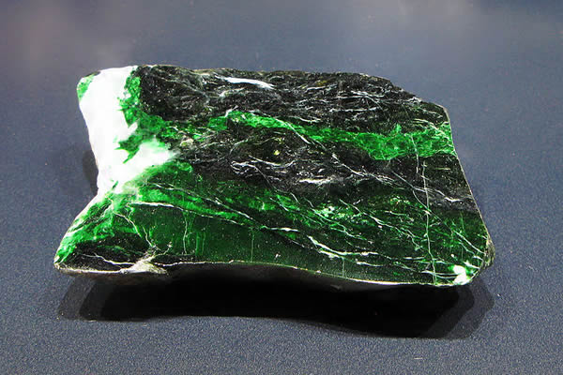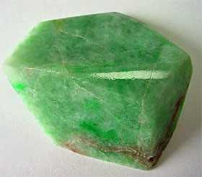
Hình 3.4 : Ngọc Jadeit thô (Nguồn Internet)
Các tính chất cơ học: Độ cứng: 6,5÷7; cắt khai trung bình theo các mặt {10} và {110}, hai mặt cắt khai của Jadeit gần vuông góc với nhau, trị số đo được cụ thể là 93º hay 87º. Độ dai: Tuyệt đối.
+ Tỷ trọng của Jadeit từ 3,21 ÷ 3,37 g/cm³ [2].
+ Các tính chất khác:
Phát quang dưới tia X: Hầu hết các viên màu nhạt phát màu trắng hoặc trắng phớt vàng. Những viên không màu, vàng sáng thường phát màu tím hoặc tím lam đậm. Phát quang dưới tia cực tím: Trơ đến phát màu phớt trắng, phớt lục hoặc phớt vàng rất yếu dưới LW; Lọc Chelsea: Đỏ yếu đối với vài loại nhuộm màu; Phổ hấp thụ: Những viên bán trong nếu không tối màu quá thường cho vạch 437nm. Những viên màu xanh lục do Cr thường cho 3 vạch ở vùng đỏ: 691,5; 655,0 và 630,0nm. Những viên nhuộm bằng chất nhuộm màu lục chỉ cho một dải hấp thụ thay vì 3 vạch trên; Dễ bị nóng chảy trong đèn khò; Các axit nóng có tác dụng nhẹ; Chiếu xạ: không có tác dụng [16].
+ Công dụng: Ngọc jadeit (hay thường được gọi là ngọc jade) được con người biết đến từ thời xa xưa. Ngay từ thời kỳ đồ đá, jat đã được con người sử dụng làm các công cụ sản xuất khác nhau nhất là ở Trung Mỹ. Sau này, Jadeit dùng để chế tác làm đồ trang sức và các vật phẩm phong thủy.
+ Nguồn gốc và mỏ khoáng điển hình: các loại hình nguồn gốc thành tạo chính của pyroxen một nghiêng gồm: magma, pegmatit, biến chất trao đổi.
Trên thế giới những vùng tập trung nhiều đá giàu pyroxen một nghiêng có ở Uran. Iakut (Liên Xô cũ), Nam Phi, Dakota (Mỹ), Canada, Madagaska, Ấn Độ, Brazin và nhiều nơi khác.
Trên lãnh thổ Việt Nam, pyroxen xiên có nhiền trong các đá gabro ở khu vực Núi Chúa (Thái Nguyên), trong các đá siêu mafic của phức hệ Cao Bằng và phức hệ Hiệp Đức (Quảng Nam), phức hệ Pleiwork ở Kon Tum, có trong các đá bazan ở Hoà Bình, Thanh Hoá, Nghệ An và các tỉnh của Tây Nguyên. Các pyroxen kiềm được thấy trong các thành tạo đá kiềm ở Tây Bắc....
b) Dấu hiệu nhận biết, cách phân biệt Jadeit tự nhiên và Jadeit đã qua xử lý
Để nhận biết Jadeit người ta phải xác định các thông số quang học của chúng dưới kính hiểu vi phân cực hoặc phân tích nhiễu xạ Rơnghen với các phổ Rơnghen đặc trưng: 4,29Aº; 3,10Aº; 2,92Aº; 2,83Aº; 2,49Aº; 2,42Aº; 2,07Aº; 1,572Aº. Tuy nhiên bằng mắt thường có thể phân biệt nhờ màu xanh đen với sắc thái khác nhau.
Màu của Jadeit thiên nhiên thường phân bố không đều thường dạng dải, đốm nhỏ hay lớn (đốm vàng, vàng nâu do các oxit, hydroxit Fe), thường có hai màu trở lên ít khi có một màu. Loại có một màu rất hiếm và đắt. Góc cắt khai giữa các mặt gần thẳng góc nhau.
* Phân biệt Jadeit tự nhiên và Jadeit đã qua xử lý:
+ Đối với Jadeit nhuộm màu: bằng cách sử dụng kính quang phổ, kính hiển vi ngọc học và lọc màu Chelsea.
- Bằng mắt thường quan sát thấy Jadeit nhuộm màu sẽ có màu sắc trông không tự nhiên với các gân lá màu xanh lá cây rất rõ ràng. Vì khi nhuộm, màu thường phân bố tập trung theo các khe nứt, có khi thành đốm, đám, tẩy chúng bằng bông gòn ngấm axit HCl hoặc axeton có thể thấy màu bị phai ra.
- Dưới kính hiển vi (với độ phóng đại 60x) Jadeit nhuộm màu có thể thấy thuốc nhuộm dọc các khe nứt và ở ranh giới giữa các hạt.
- Dưới kính lọc Chelsea các đá nhuộm thường có màu đỏ hoặc hồng xỉn. Trong khi đó jat tự nhiên không bị đổi màu. Lưu ý, không phải tất cả các Jadeit nhuộm màu đều có màu đỏ như thế.
- Phổ hấp thụ là phương pháp có hiệu quả nhất trong việc xác định jat nhuộm màu. Jadeit bán trong, màu sáng cho phổ với vạch rất mạnh sắc nét ở rìa vùng tím, tại bước sóng 437nm. Ở những màu do nhuộm màu hoặc màu lục đậm vạch phổ này thường bị che lấp. Các loại jadeit tự nhiên thường cho các vạch phổ trong vùng đỏ dưới dạng 3 bậc tại các bước sóng 630, giữa 650 - 660 và gần 690nm. Còn các đá đã nhuộm màu thường cho một dải phổ trong vùng đỏ có tâm tại bước sóng 650 hoặc 640nm.
- Phổ raman của Jadeit nhuộm màu cho các pick phổ đặc trưng tại bước sóng: 305, 373, 523, 697, 777, 985, 1123 và 3650 cm⁻¹.
+ Đối với Jadeit tẩy trắng sau đó ép polime:
- Màu sắc của Jadeit thiên nhiên thường phân bố không đều thường dạng dải, có đốm nhỏ hay lớn, còn Jadeit đã qua xử lý các đốm đó sẽ biến mất.
- Dưới kính hiển vi (với độ phóng đại 60x): Jadeit thiên nhiên có ranh giới giữa các tinh thể thường bằng phẳng, rõ ràng, còn Jadeit đã qua xử lý thì ranh giới này thường có dấu hiệu bị gặm mòn (do ngâm trong axit).
- Jadeit tẩy trắng sau đó ép polime do được ngâm qua axit và ép polime thường có bề mặt rạn nứt, giống như mạng nhện trên bề mặt do cấu trúc khoáng vật bị phs hủy bởi axit.
- Dưới đên cực tím: Jadeit tự nhiên chưa qua xử lý màu thường trơ, trong khi đó Jadeit đã qua xử lý thì có màu huỳnh quang: màu xanh lơ dưới sóng dài
- Phổ hấp thụ của Jadeit đã qua xử lý có vạch phổ tại các bước sóng 437 nm, 590nm, và một dải phổ rộng trong vùng đỏ có tâm tại bước sóng 650 nm.
- Dùng phương pháp phân tích phổ raman tuy đắt tiền nhưng chính xác:
Trong quá trình xử lý Jadeit, người ta đã dùng nhựa polime để hàn gắn các vết rạn nứt trong đá và làm tăng độ trong của đá. Nhựa polyme chính là hợp chất hydrocarbon, do đó hấp thụ bức xạ hồng ngoại tại bước sóng: 2800 cm⁻¹, 3000 cm⁻¹ và 3050 cm⁻¹. Khi phân tích phổ raman chúng ta thấy có mặt các hợp chất hydrocarbon thì chứng tỏ jadeit đó đã bị xử lý.
* Phân biệt Jadeit thật và giả
Jadeit được làm giả dưới dạng thủy tinh, chất dẻo nhuộm màu xanh, ghép jadeit thực với vật liệu khác (đá ghép)... Để phân biệt jadeit người ta dựa vào các đặc điểm sau:
- Vì thủy tinh và chất dẻo là chất dẫn nhiệt kém nên ta cảm giác ấm khi cầm vào nó, hoặc ép lên da. Còn Jadeit thật áp và da sẽ có cảm giác mát lạnh, do khoáng vật có tính dẫn nhiệt.
- Đối với những mẫu thủy tinh bán trong, người ta có thể phát hiện thấy những bọt khí tròn hoặc dài.
- Chất dẻo thường mềm và nhẹ.
- Chiếu đèn, jadeit tự nhiên có vết nứt (trông như vi tinh), thủy tinh không thấy hiện tượng này.
2) Nephrit
Nephrit là một biến thể của actinolit thuộc nhóm khoáng vật amphibol.
+ Công thức hóa học: Ca₂(Mg, Fe²⁺)₅(OH)₂[Si₈O₂₂].
+ Cấu trúc tinh thể: Nephrit kết tinh ở hệ một nghiêng, lớp đối xứng của tinh thể là L₂PC, ô mạng cơ sở thuộc thể tâm đáy, nhóm đối xứng không gian là: C2/m, các thông số ô mạng cơ sở gồm: a_{o} = 9,84 ÷ 9,92Aº, b_{o} = 18,02 ÷ 18,24Aº, c_{o} = 5,27 ÷ 5,31Aº, β = 104º7. Trong ô mạng cơ sở có bốn phân tử tham gia vào cấu trúc ô mạng cơ sở (Z = 4). Trong cấu trúc
+ Hình thái khoáng vật: tinh thể dạng sợi dày đặc. Các dạng tập hợp của amphibol một nghiêng thường gặp trong tự nhiên gồm: tập hợp bó, toả tia, tập hợp sợi chặt sít. Tập hợp tinh thể dạng sợi chặt xít. Một số trường hợp gặp dạng khối hạt.
a) Các tính chất
+ Các tính chất vật lý:
- Các tính chất quang học:
Nephrit có màu sắc là màu xanh giống như ngọc lục bảo (xanh lá cây). Màu sắc có giá trị nhất của ngọc bích là ngọc bích trắng béo. Nó có màu giống như mỡ cừu và trắng, tương tự như màu kem cừu, được gọi là cổ ngọc rất hiếm có. Màu trắng kem khi giàu Mg. Màu xanh, do Fe. Nâu (Fe bị oxy hóa), màu vàng, nâu xám, xanh lục đậm, đen). Vết vạch màu trắng. Ánh: Nhựa, ánh sáp hoặc ánh thủy tinh. Độ trong suốt: Bán trong đến đục. Chiết suất: 1,66-1,68. Nephrit là khoáng vật 2 trục âm, nhưng không thể xác định bằng các phương pháp giám định đá quý thông thường.
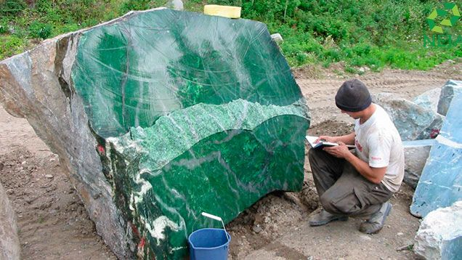 | Hình 3.5: Khối ngọc bích được ghi nhận thiên niên kỷ có trọng lượng 18 tấn được phát hiện vào năm 2000 [18].
- Các tính chất cơ học: Độ cứng 6-6,5. Cắt khai hoàn toàn theo các mặt của lăng trụ thoi {110}. Vết vỡ: Tách. Vết của các mặt cắt khai cắt tiết diện thẳng góc với lăng trụ thoi theo mặt {001}. Độ dai: Rất tốt, hơn cả jadeit.
+ Tỷ trọng: 2,90 - 3,00 g/cm³.
+ Các tính chất khác: Phát quang dưới tia X: không; Phát quang dưới tia cực tím: không; Lọc Chelsea: không. Phổ hấp thụ: Nephrite Ít khi thể hiện phổ đặc trưng, có hai dải hấp thụ mờ ở 498nm và 460, và một vạch hấp thụ ở 509nm, và một số nephrite có đường hấp thụ kép ở 689nm. Các vạch Cr có thể thấy trong những viên màu lục chất lượng cao; Nóng chảy chậm dưới tác dụng của đèn khò; Các axit nóng có tác dụng nhẹ; Chiếu xạ: không có tác dụng.
+ Công dụng:
Ngọc bích Nephrit được đánh giá là loại đá quý có khả năng đẹp mê hoặc lòng người. Chính sắc xanh dịu mắt cùng độ sáng, trong, tinh tế và liên kết bền chắc đã khiến sản phẩm trở nên khác biệt.

Nephrite được sử dụng để chế tác làm đồ trang sức (vòng đeo tay, vòng cổ, mặt nhẫn, mặt dây chuyền…) và nhiều vật phẩm phong thủy khác. Nephrite sẽ giúp bạn trở nên sang trọng, đẳng cấp hơn. Nephrite còn mang ý nghĩa phong thủy rất lớn, các chuyên gia phong thủy cho rằng sở hữu Ngọc bích Nephrite là cách giúp bạn tăng cường thể chất, củng cố sức khỏe rất tốt. Nephrite còn có tác dụng chữa bệnh, Ngọc Bích có tác dụng giúp cải thiện thị lực. Chữa các bệnh về động kinh và giảm đau răng. Các thầy lang Trung Quốc coi Ngọc Bích là một trong những loại dược liệu quan trọng nhất để làm thanh sạch các cơ quan nội tạng. Ngọc Bích tăng cường sức mạnh thể chất và kéo dài tuổi thọ…[18].
+ Nguồn gốc và mỏ khoáng điển hình: khoáng vật này được thành tạo trong nhiều loại hình khác nhau: magma, biến chất trao đổi, pegmatit....
Phân bố trên thế giới: Canada (British Columbia), chiếm 85% sản lượng của thế giới. Các mỏ này đều nằm ở tỉnh British Columbia sát với biên giới tiểu bang Alaska cũa Hoa Kỳ khoảng 100 dặm về hướng đông. Các mỏ Ngọc Bích nổi tiếng là Kutcho và nhất là Polar; mà người Việt chúng ta thường gọi là Ngọc Bích Bắc cực. Là những viên Ngọc Bích xanh biếc ẩn mình dưới những dãy núi tuyết vạn niên phủ trắng xoá. Nephrite ở đây được khai thác và chủ yếu được bán cho Trung Quốc, Úc (Cauville, Tasmania), Brazil, Hoa Kỳ (Wyoming, Alaska, California, Nanjiamei), New Guinea, Mexico, Nga (gần Siberian Baikal), Đài Loan, Zimbabwe, v.v.
b) Dấu hiệu nhận biết: Đối với Nephrit để nhận biết chủ yếu dựa vào màu sắc, góc cắt khai (56⁰ và 124⁰), kết quả phân tích nhiễu xạ Rơnghen.
Để phân biệt Nephrit người ta dựa vào các đặc điểm sau:
- Nephrit thật có tính dẫn nhiệt nên khi áp vào da sẽ có cảm giác mát lạnh, còn Nephrit giả - vì thường được làm bằng thủy tinh và chất dẻo là chất dẫn nhiệt kém - nên ta cảm giác ấm khi cầm vào nó, hoặc ép lên da.
- Nephrit thật thường cứng và nặng hơn.
- Chiếu đèn, Nephrit tự nhiên có vết nứt (trông như vi tinh), thủy tinh không thấy hiện tượng này.
3.2.3. Các hợp chất có cấu trúc vòng
1) Aquamarine - Be₃Al₂[Si₆O₁₈]
+ Xuất xứ tên gọi: Aquamarine có tên gọi là Ngọc beryl hay Ngọc xanh thuộc họ đá quý Beryl. Theo tiếng Latinh thì Aquamarine có nghĩa là màu xanh biếc, gần giống với màu xanh nước biển (tiếng Pháp - lau de mer) được Boece de Boot sử dụng vào năm 1604.
+ Thành phần hoá học: BeO = 14,1%, Al₂O₃ = 19.0%, SiO₂ = 66,9%, các nguyên tố tạp chất đồng hình có: K, Na, Li, Rb, Cs, Sc, Fe, Mn, Te, Cr,V, Y.... Trong thành phần hóa học của Aquamarine có hàm lượng ion Fe (Fe²⁺ hoặc Fe³⁺) khá cao và chính các ion sắt đã tạo nên màu xanh cho khoáng vật này.
+ Cấu trúc mạng tinh thể: aquamarine (thuộc nhóm beryl) kết tinh ở hệ tinh thể sáu phương, hạng trung; ô mạng cơ sở thuộc thể nguyên thuỷ, nhóm đối xứng không gian của cấu trúc là: P6/mcc. Các thông số ô mạng cơ sở: nhóm không gian: P6mcc, a - 9,028A⁰, c - 9,175 A⁰. Trong cấu trúc của beryl, các phức anion cơ sở [SiO₄]⁴⁻ liên kết nhau tạo thành vòng khép kín, mỗi một vòng gồm 6 phức anion cơ sở tạo nên một phức anion [Si₆O₁₈]¹²⁻ (hình 3.6a).
+ Đặc điểm hình thái: đơn tinh thể Aquamarin thường gặp ở dạng lăng trụ 6 phương kéo dài có khi đạt kích thước rất lớn (hình 3.21b). Các hình đơn thường gặp trên tinh thể gồm: lăng trụ 6 phương {1010}, hình đôi mặt {0001}, các tháp đôi hệ 6 phương {1011} và {1101}... Aquamarin có song tinh theo các mặt {3141} và {1120}... Các dạng tập hợp thường gặp của beryl gồm: tập hợp tinh đám, tập hợp rẻ quạt, bó, toả tia có khi ở dạng khối, xâm tán...
a) Các tính chất
+ Các tính chất vật lý:
Các tính chất quang học: Aquamarine có màu xanh nước biển đậm đến nhạt, có ánh thuỷ tinh, đôi khi có ánh vỏ chai, là khoáng vật một trục quang, có tính quang âm; khoáng vật có hai đại lượng chiết suất: Ng = 1,568 - 1,602, Np = 1,564 - 1,595. Chiết suất: 1.56-1.59. Đa sắc: Lam/không màu.
Các tính chất cơ học: Cắt khai không hoàn toàn theo {0001). Vết vỡ gồ ghề, có khi có dạng vỏ sò, độ cứng 7,5 - 8;
Tỷ trọng: 2,66 - 2,8 g/cm³.
a 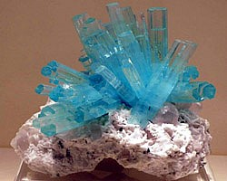b 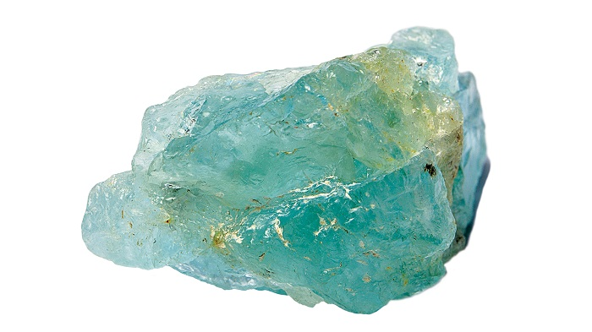c
Hình 3.6: Cấu trúc khoáng vật aquamarin (beryl) theo mô hình phối trí (a), các tinh thể aquamarin (b), tập hợp khoáng vật (c) (Nguồn: Internet)
+ Các tính chất khác: Phổ hấp thụ: 5370 vạch này chỉ thấy theo phương bất đồng thường nằm giữa vùng lục, các vạch khác là 4560, 4270. Đối với aquamarin xử lý nhiệt không thấy những đường phổ này. Tính phát quang: không
+ Nguồn gốc và mỏ khoáng điển hình: Aquamarin được thành tạo chủ yếu trong quá trình pegmatit, nhiệt dịch có khi trong quá trình biến chất trao đổi.
Trong nguồn gốc pegmatit, Aquamarin cộng sinh cùng felspat, thạch anh, muscovit, turmalin, garnet, ... Trong nguồn gốc nhiệt dịch và biến chất trao đổi (greisen), Aquamarin cộng sinh với topaz, wolframit, thạch anh, casiterit, molybdenit....
Đá quý Aquamarine được phân bố rộng rãi trên khắp thế giới. Nhưng đá Aquamarine được tìm thấy chủ yếu tại Nigeria, Brazil, Kenya, Zambia,…và nhiều nước khác trên thế giới. Ở nước Mỹ cũng xuất hiện lượng đá Aquamarine nhưng số lượng không lớn. Tại Việt Nam thì đá Aquamarine được tìm thấy ở các mỏ tại Nghệ An, Yên Bái., Xuân Lẹ (Thanh Hoá), Thạch Khoán (Vĩnh Phú) và một số nơi khác.
+ Biến đổi thứ sinh: Trong điều kiện bề mặt, aquamarine bền vững do vậy có thể được tích tụ ở các mỏ sa khoáng.
+ Công dụng: Aquamarine xuất hiện từ năm 300 trước công nguyên. Aquamarin cũng là bùa hộ mệnh đối với các thuỷ thủ xưa, và là quà cưới biểu hiện mối tình hạnh phúc bền lâu của đôi vợ chồng trẻ. Viên đá này được mệnh danh là đá của thần biển, người dân Hy Lạp cổ xưa thường đeo viên đá này bên người để mang lại may mắn và chống lại cơn sóng dữ khi đi biển. Đá Aquamarine có màu xanh nước biển đặc trưng rất đẹp, ngày nay họ dùng loại đá quý này để chế tác trang sức như: mặt dây chuyền, nhẫn Aquamarine hay vòng tay và các vật phẩm phong thủy khác. Ngoài ra, aquamarin dùng để chữa bệnh đặc biệt là hệ miễn dịch hoặc bạn có thể lấy đá quý đặt lên chỗ đau nhức để giúp giảm đau, Aquamarine còn có khả năng chữa bệnh ngáp ngủ, trị ợ hơi, đau răng, viêm họng, hỗ trợ duy trì thực lực cho giác mạc, giữ cơ thể không bị mất nước. Sau cùng, Aquamarine còn là nguồn quặng để tinh luyện Be và BeO. Kim loại berili là thành phần của các hợp kim nhẹ dùng trong công nghiệp hàng không và vũ trụ.
+ Dấu hiệu nhận biết: dấu hiệu đặc trưng để nhận biết Aquamatin là tinh thể có dạng trụ 6 phương thường có kích thước lớn, màu xanh nước biển, độ cứng cao và không tan trong axit.
b) Dấu hiệu nhận biết: dấu hiệu đặc trưng để nhận biết aquamatin là tinh thể có dạng trụ 6 phương thường có kích thước lớn, màu xanh nước biển, độ cứng cao và không tan trong axit.
2) Nhóm turmalin (tourmaline)
Turmalin là tên gọi của một nhóm gồm các khoáng vật có công thức chung là:
XY₃Z₆(BO₃)₃(OH,O)₃(OH,F)₄[Si₆O₁₈]; trong đó:
X = Na, Ca... (đôi khi Mg²⁺, Fe²⁺, Mn²⁺, và hiếm hơn là K⁺ và H₃O⁺)
Y = Fe²⁺, Mg, Al, Li, Fe³⁺, Mn²⁺, Mn³⁺, Cr³⁺, Ti⁴⁺, Cu, Zn, đất hiếm (REE).
Z = Al, Fe³⁺, Fe²⁺, Cr³⁺, V³⁺, Cr³⁺, Ti³⁺, Ti⁴⁺.
+ Xuất xứ tên gọi: tên gọi turmalin xuất phát từ một từ trong tiếng Do Thái nghĩa là tro hút - có lẽ do tinh thể khoáng vật dễ hút nước.
+ Thành phần hoá học: các hợp chất trong thành phần của turmalin luôn thay đổi trong phạm vi rộng: Na₂O = 1,36 - 2,93%, MgO = 4,47 - 13,67%, FeO = 9,91 - 15,11%, Al₂O₃ = 28,49 - 43,85%, Li₂O = 1,23 - 1,66%, B₂O₃ = 8,31 - 10,88%, H₂O = 1,90 - 4,16%, F = 0,10 - 1,17%. Các tạp chất thay thế đồng hình có thể có: Mn, Cl, K, Cr ...
+ Cấu trúc mạng tinh thể: turmalin kết tinh ở hệ tinh thể ba phương. Ô mạng cơ sở thuộc thể nguyên thuỷ. Nhóm đối xứng không gian: R3m. Các thông số ô mạng cơ sở: ao = bo = 15,94 - 16,03, co = 7,15 - 7,22 A⁰. Khoáng vật có cấu trúc kiểu vòng điển hình
+ Đặc điểm hình thái: đơn tinh thể của turmalin thường có dạng trụ, cột kéo dài. Mặt trụ của tinh thể thường bị uốn cong và có các vết khía song song chạy dài theo phương của trụ. Trên hình thể turmalin thường gặp các hình đơn: lăng trụ 3 phương {1010}, lăng trụ ba phương kép {1120}, các hình mặt thoi 3 phương {1011}, {0221} (hình 3.7).
a 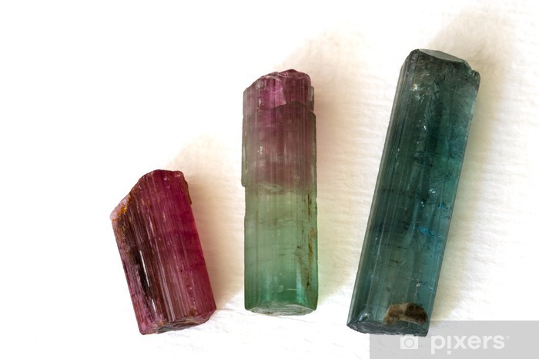b 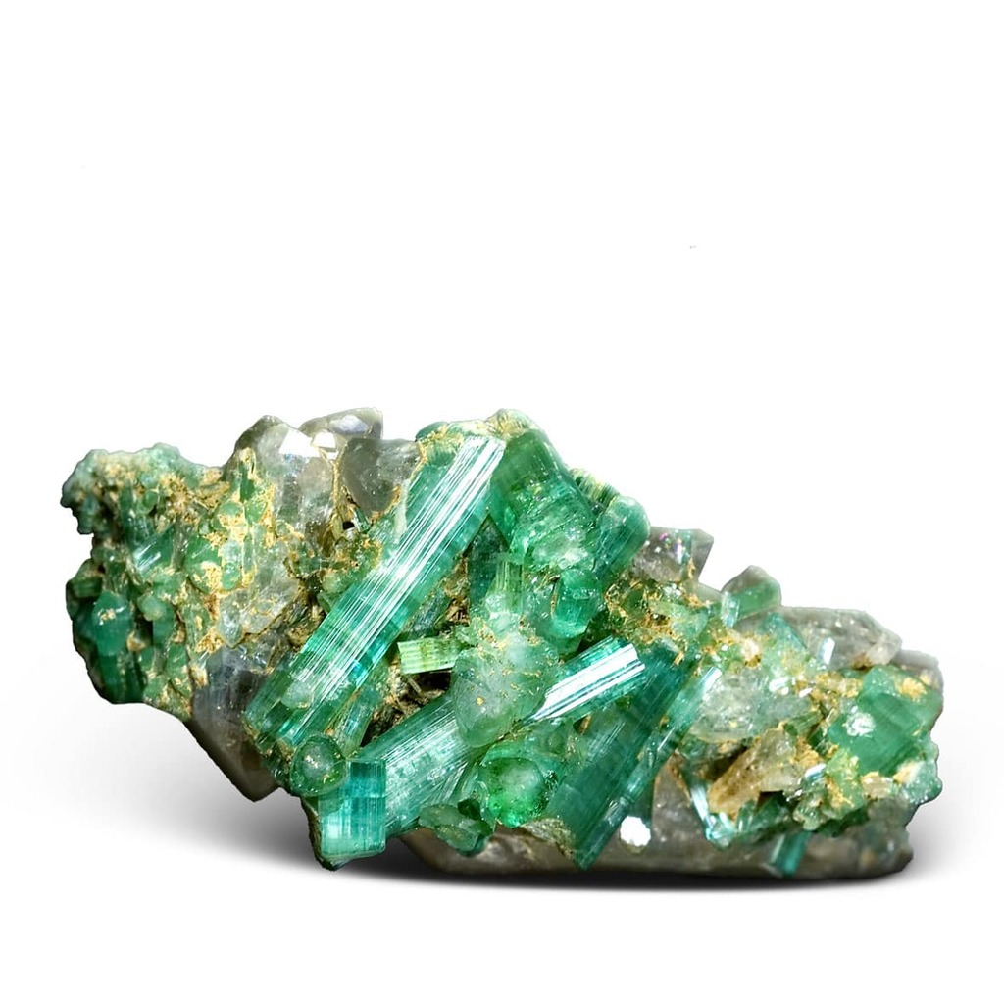c
Hình 3.7: Hình thái đơn tinh thể turmalin trong tự nhiên (a, b), tập hợp khoáng vật (c) (nguồn: Internet)
Các tập hợp phổ biến của turmalin là tập hợp bó, toả tia, thường dễ gặp dạng đơn tinh
thể hoặc hoặc ổ nhóm đơn tinh thể xâm tán trên nền khoáng vật khác.
a) Các tính chất
+ Các tính chất vật lý: Màu sắc của turmalin thay đổi tuỳ theo thành phần hoá học, đối với loại không chứa sắt thường có màu sáng: Hồng, đỏ, vàng, xanh, loại giàu sắt và manhê thường có màu nâu đen, đen hoặc xanh đen, ánh thuỷ tinh. Turmalin là khoáng vật một trục quang, có 2 đại lượng chiết suất: Ng: 1,635 - 1,675, Np =1,610 - 1,650. Tinh thể có tính giòn, không cắt khai, vết vỡ xù xì, độ cứng: 7 - 7,5, tỷ trọng: 2,9 - 3,3. Là khoáng vật có tính áp điện và hoả điện.
+ Công dụng:
- Turmalin loại có màu đẹp được sử dụng để chế tác làm đồ trang sức, làm tranh đá quý.
- Turmalin loại chất lượng tốt được khai thác sử dụng trong công nghệ vô tuyến điện tử, có khi khai thác để lấy B₂O₃.... Loại có màu đẹp được sử dụng làm đá quý.
+ Nguồn gốc và mỏ khoáng điển hình: turmalin được thành tạo chủ yếu trong quá trình pegmatit, biến chất khu vực và biến chất trao đổi, ngoài ra turmalin còn thành tạo trong quá trình nhiệt dịch và là khoáng vật phụ trong một số đá magma.
Mỏ khoáng điển hình của turmalin trên thế giới có ở Uran, Tây Siberi (Nga), Dofine (Pháp), Buzuchi (Italia), Califocnia (Hoa Kỳ) và một số nơi khác.
Ở Việt Nam, turmalin có nhiều trong pegmatit ở Thạch Khoán (Phú Thọ), Sơn Mãn (Lào Cai), Tây Thanh Hóa, Nghệ An, Đắc Lắc, Yên Bái và có mặt trong các đới biến đổi greisen, các mạch nhiệt dịch... tại nhiều địa phương khác.
b) Dấu hiệu nhận biết: turmalin được phân biệt bởi dạng tinh thể hình trụ kéo dài với tiết diện cắt ngang là tam giác cong, trên mặt tinh thể có vết khía chạy dài theo phương kéo dài của tinh thể, turmalin giòn, không cắt khai và có độ cứng cao.
Các phổ nhiễu xạ rơnghen đặc trưng của enbait: 6,32 A⁰; 4,20 A⁰; 3,96 A⁰; 2,93 A⁰;
2,56 A⁰, 2,03 A⁰; của dravit: 6,38 A⁰; 4,22 A⁰; 3,99 A⁰; 3,48 A⁰, 2,96 A⁰, 2,58; của schol: 6,37 A⁰; 4,23 A⁰; 4,00 A⁰; 3,47 A⁰; 2,96 A⁰; 2,58 A⁰.
3.2.4. Các hợp chất có cấu trúc khung
Nhóm khoáng vật Thạch anh
Nhóm khoáng vật Thạch anh có công thức hóa học chung là SiO₂, trong đó có hai khoáng vật phổ biến là: α-thạch anh và β-thạch anh là hai biến thể rất khó phân biệt với nhau nếu không có các nghiên cứu về cấu trúc và hình thái. Thạch anh là biến thể ở nhiệt độ tương đối thấp của nhóm SiO₂. Đây là một trong các khoáng vật phổ biến nhất trong vỏ Trái đất.
+ Xuất xứ tên gọi: tên của nhóm khoáng vật này là “quartz” có thể xuất phát từ một từ trong tiếng Đức vùng Tây Saxson là querkluftertz-mạch quặng cắt ngang-được gọi tắt là querertz sau đó trở thành quartz; có thể vì thạch anh là khoáng vật mạch của rất nhiều mạch nhiệt dịch và pegmatit. Trong tiếng Việt “thạch anh” là từ Hán Việt có nghĩa là đá trơ, cứng.
+ Thành phần hoá học: Si = 47%; O = 53%. Thạch anh là nhóm khoáng vật được coi là rất tinh khiết, tuy nhiên vẫn có thể chứa các tạp chất đồng hình với hàm lượng rất thấp (dưới mức n.10⁻⁵ - n.10⁻⁶) như: Al, Fe, Li, Na, K, Mg, Ti, Ga... Trong thực tế, người ta thường phát hiện các bao thể H₂O, bitum, dầu mỏ, CO₂, CH₄... trong thạch anh.
+ Cấu trúc mạng tinh thể: α-thạch anh kết tinh ở tinh hệ 3 phương, ô mạng cơ sở thuộc thể nguyên thuỷ, nhóm đối xứng không gian là P3121 (đối với tinh thể có tính đối xứng trái). Các thông số ô mạng cơ sở của α -thạch anh gồm: a₀ = 4,914A⁰; c₀ = 5,405 A⁰; Z=3. Trong cấu trúc mạng, cation Si⁴⁺ có số phối trí bằng 4; mỗi nguyên tử silic có 4 nguyên tử ôxy bao quanh phân bố theo đỉnh của hình tứ diện.
Mô hình cấu trúc mạng tinh thể của α -thạch anh chiếu trên mặt (0001) được thể hiện ở hình 3.8a.
a b
Hình 3.8: Cấu trúc khung của mạng tinh thể của α -thạch anh (a); song tinh
kiểu Dauphine và Brasil (b) của thạch anh (Nguồn: Internet).
Khoáng vật β-thạch anh kết tinh ở tinh hệ 6 phương. Ô mạng cơ sở cũng thuộc thể nguyên thuỷ, nhóm đối xứng không gian: P6422. Các thông số ô mạng cơ sở gần giống α- thạch anh. Đối với biến thể nhiệt độ cao (β -thạch anh): a₀ = 4,999A⁰; c₀ = 5,457A⁰; Z = 3. Trong cấu trúc, Si⁴⁺ cũng có số phối trí và hình phối trí giống α-thạch anh. Các hình phối trí dạng khối 4 mặt lập phương của Si⁴⁺ kết nối với nhau qua tất cả các đỉnh theo đối xứng trục xoắn ốc bậc ba (phải hoặc trái) và trục xoắn ốc bậc 6 (64 phải hoặc trái). Như vậy cấu trúc mạng tinh thể của cả α-thạch anh và β-thạch anh thuộc kiểu cấu trúc khung điển hình. Trước đây ngườì ta thường xếp thạch anh vào nhóm oxit có cấu trúc đơn giản, gần đây do các phương tiện phân tích hiện đại đã xác định rõ thạch anh có cấu trúc bao gồm các tứ diện SiO₄ điển hình của các silicat gắn kết với nhau ở cả 4 đỉnh tạo thành khung nên xếp thạch anh vào lớp silicat.
+ Đặc điểm hình thái: dạng đơn tinh thể lý tưởng của thạch anh là dạng trụ hai đầu chóp kéo dài được thể hiện như ở hình 3.8b. Theo đó trên đơn tinh thể của thạch anh thường có các hình đơn như: lăng trụ 6 phương {1010}, các hình mặt thoi ba phương {1011}, {0111}, hình tháp ba phương {1121} và hình mặt thang ba phương {5161}. Trong thực tế các hình đơn tháp 3 phương và mặt thang ba phương thường ít xuất hiện cho nên các hình mặt thoi ba phương và hình lăng trụ 6 phương được coi là những hình đơn cơ bản trên đơn tinh thể thạch anh. Mặt khác các đơn tinh thể thạch anh trong quá trình kết tinh thường bám vào các nền đáy có sẵn trước là thành, hang, hốc các đá đã được thành tạo, vì vậy trong đa số trường hợp gặp các đơn tinh thể thạch anh ở dạng trụ một đầu chóp kéo dài.
Thạch anh là một nhóm khoáng vật rất dễ gặp sự gắn kết song tinh và mọc ghép. Về sự gắn kết song tinh của thạch anh, người ta đã xác định có ba kiểu song tinh phổ biến là: song tinh Dauphine, song tinh Brazil và song tinh Nhật Bản (các kiểu song tinh đều đặt theo tên địa danh nơi phát hiện ra chúng lần đầu).
Ngoài gắn kết song tinh, thạch anh cũng gặp phổ biến hiện tượng mọc ghép giữa c áctinh thể với nhau hoặc giữa các tinh thể thạch anh với các tinh thể khoáng vật khác như: rutil, felspat, hematit, beryl (aquamarin), fluorit, pyrit, calcit. Trong đó gắn kết mọc ghép giữa rutil với thạch anh dễ gặp trong đá phun trào và biến chất; còn lại chủ yếu gặp trong các thành tạo dạng mạch pegmatit và nhiệt dịch.
- Dạng tập hợp của thạch anh trong tự nhiên phổ biến gồm: tập hợp dạng khối, dạng hạt, tinh đám, tinh hốc, cũng có khi là dạng đơn tinh thể đơn lẻ. Đối với tập hợp khối, khối hạt hay tập hợp hạt gặp nhiều trong các đá xâm nhập, phun trào và các thành tạo dạng mạch, còn các dạng tập hợp tinh đám, tinh hốc, tinh thể riêng lẻ phổ biến trong các thành tạo dạng mạch và các đới biến chất trao đổi.
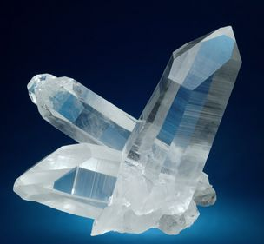 | 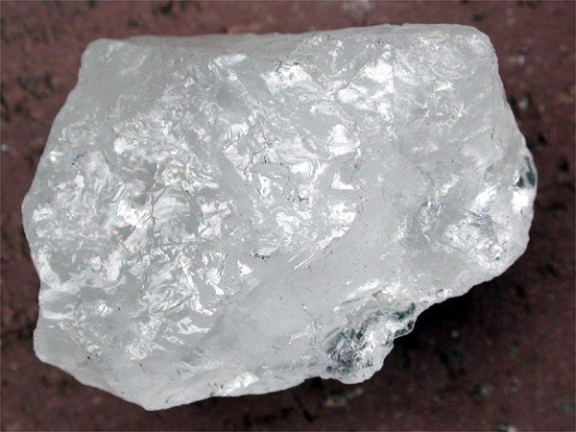 | 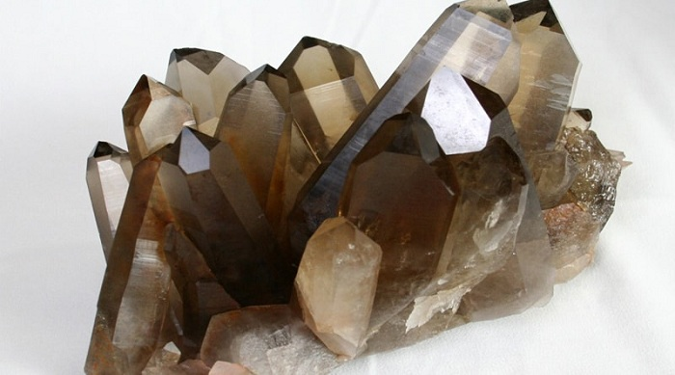
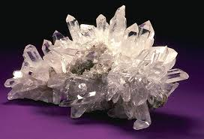 | 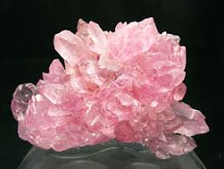 | 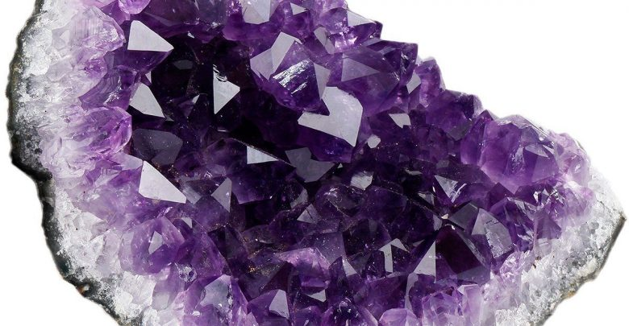
Hình 3.9: Hình thái một số tập hợp khoáng vật thạch anh trong tự nhiên.
a) Các tính chất
+ Các tính chất vật lý:
Các tính chất quang học: Màu của thạch anh gồm có nhiều loại; phổ biến nhất là những loại không màu, màu trắng sữa và màu xám. Loại trong suốt hoặc nửa trong suốt có nhiều màu, thường có nhiều tên: 1) pha lê tự nhiên là những tinh thể thạch anh không màu, trong suốt; 2) thạch anh tím (armethyst); 3) thạch anh nâu đen (thạch anh ám khói-smoking quartz); 4) thạch anh có màu đen (morion); 5) thạch anh vàng(citrine); 6) thạch anh hồng (rose quartz). Ngoài những loại trên trong suốt có các màu khác nhau như: màu lục (aventurin), màu vàng (citrin), màu tím (armethyst), màu đen (morion), nâu đỏ, trắng sữa (do chứa nhiều những bọt nước và khí rất nhỏ hoặc bị nứt nhiều quá do các tác dụng động lực).
Các tính chất cơ học:
- Ánh: thạch anh có ánh thủy tinh điển hình; chalcedon ánh sáp hoặc ánh mờ. Các thông số quang học: thạch anh là khoáng vật một trục, có tính quang dương; các đại lượng chiết suất: Ng = 1,533, Np = 1,544. Nó có khả năng quay ánh sáng phân cực sang phải hoặc trái.
Thạch anh có độ cứng được chọn làm bậc 7 chuẩn của thang Mohs. Khoáng vật không có cắt khai hoặc rất không hoàn toàn theo diện thoi. Vết vỡ vỏ sò hoặc gồ ghề, loại chứa nhiều bao thể khí - lỏng có thể tách khai theo các mặt{1011}, {1010} và {0111}. Tỉ trọng của thạch anh trong khoảng 2,65 - 2,66g/cm³.
+ Các tính chất khác: thạch anh có khả năng cho phần lớn tia tử ngoại xuyên qua; biến thể α-thạch anh (thạch anh 3 phương) có tính chất áp điện: khi ép nén hoặc kéo dãn một bản tinh thể theo phương song song với trục đối xứng bậc 2, do tác dụng của các sức ép nén cơ học, phát sinh điện tích trái dấu ở hai đầu. Như vậy điện trục là trục bậc hai, ở đầu mỗi trục bậc hai có một mặt thang; một mặt thang có điện tích âm, mặt đối diện sẽ có điện tích dương. Nhiệt độ nóng chảy của thạch anh là 1713⁰C. Khi nguội đi nhanh, thạch anh sẽ đông cứng lại thành thủy tinh có tính chất đặc biệt (chịu được axit), độ giãn nở thấp, để tia tử ngoại xuyên qua được (thủy tinh pha lê).
Phản ứng ống thổi: không nóng chảy; không có tác dụng với axit, trừ HF cho ta SiF₄ bốc hơi. Có tác dụng với kiềm KOH (đặc biệt có tác dụng mạnh với chalcedon).
+ Nguồn gốc và mỏ khoáng điển hình: Thạch anh là một khoáng vật nhiều nguồn gốc: nguồn gốc magma (magma felsic xâm nhập và phun trào: granit, riolit, porphyr thạch anh, v.v...); nguồn gốc pegmatit (thạch anh cộng sinh với felspat, muscovit, đôi khi topaz, beryl, turmalin và các khoáng vật khác); nguồn gốc nhiệt dịch (Thạch anh là một khoáng vật mạch rất phổ biến trong các mạch quặng nhiệt dịch, cộng sinh với rất nhiều khoáng vật casiterit, wolframit, vàng tự sinh, molybdenit, pyrit, chalcopyrit, turmalin, calcit, chlorit, v.v...). Nguồn gốc ngoại sinh, thạch anh gặp ở dạng khối hạt nhỏ, được thành tạo do sự khử nước và tái kết tinh của keo silit (tái kết tinh từ opal → chalcedon → thạch anh). Trong các lỗ hổng và các khe nứt nhiều khi quan sát thấy những tinh thể thạch anh được thành tạo. Ngoài ra, thạch anh là khoáng vật vững bền nên tích tụ trong sa khoáng và tạo thành các trầm tích vụn (cát, cát kết). Nguồn gốc biến chất, thạch anh được thành tạo do sự khử nước của các đá trầm tích chứa opal để thành thành jaspilit (ngọc bích) và đá phiến silic (là những đá có thành phần chủ yếu là thạch anh và chalcedon có hạt rất nhỏ).
Ở Việt Nam, thạch anh tinh thể đã được phát hiện ở nhiều nơi: tại Tú Lệ (Yên Bái) tìm thấy thạch anh tím và tại Lục Yên (Yên Bái) có nhiều tinh thể thạch anh không màu. Tại Thanh Sơn (Phú Thọ) có nhiều tinh thể thạch anh lớn trong pegmatit. Tại Xuân Lệ (Thường Xuân,Thanh Hóa) có những tinh thể thạch anh rất trong đi cùng với topaz,, các tinh thể thạch anh có kích thước lớn cũng được phát hiện nhiều ở Quỳ Hợp (Nghệ An). Tại Phia Oắc và Ngân Sơn (Cao Bằng) có những tinh thể tương đối đều đặn. Tại Lạng Sơn có nhiều thạch anh tinh thể ở Mẫu Sơn. Tại Quảng Ninh phát hiện thấy ở Đồng Mua. Dọc theo sông Đà ở Vạn Yên có những tinh thể lăng trụ rất dài, mỏng, bị xoắn ốc. Xung quanh Rú Nhón (Nghệ An) cũng có nhiều thạch anh tinh thể. Ngoài ra thạch anh tinh thể còn được phát hiện ở Bình Định, Ninh Hòa (Khánh Hòa), Phan Thiết (Bình Thuận), Đắc Nông, Xuân Tân (Đồng Nai). Các lớp trầm tích-biến chất chứa thạch anh (cát kết thạch anh, quarzit) được phát hiện tại nhiều địa phương từ miền Bắc đến miền Trung Việt Nam. Các mảnh vụn thạch anh tích tụ rất nhiều tạo thành các bãi cát ven các sông, suối và các cồn cát ven biển kéo dài từ Bắc vào Nam.
+ Công dụng: Thạch anh là khoáng vật rất phổ biến và được sử dụng rộng rãi trong nhiều lĩnh vực cho nên được khai thác sử dụng ở khắp nơi trên thế giới.
Thạch anh thu hút năng lượng cực mạnh mang đến sự may mắn trong công việc và cuộc sống. Hiện nay Thạch anh ở thành món đồ trang sức không thể thiếu trong bộ sưu tập của những doanh nhân thành đạt hàng đầu thế giới.
1) Các loại thạch anh tinh thể trong suốt có màu và không màu dùng làm đồ trang sức, làm vật phẩm phong thủy và tranh đá quý.
2) Thạch anh tinh thể trong suốt không màu dùng làm dụng cụ quang học.
3) Trong cơ khí, người ta dùng thạch anh để làm đế cho các bộ phận máy.
4) Trong kỹ nghệ vô tuyến điện, để chế tạo những tấm áp điện để giữ vững bước sóng, làm chất cộng hưởng, v.v... (yêu cầu những tinh thể thật đồng nhất, không có song tinh, đường kính tinh thể lớn hơn 3 cm).
5) Người ta dùng thạch anh nấu nóng chảy ủ nguội lại làm thủy tinh pha lê để sản xuất các chén, cốc và dụng cụ thí nghiệm chịu được nóng và axit, và các những đèn thạch anh dùng trong y học để chữa bệnh bằng tia tử ngoại.
6) Trong kỹ nghệ thủy tinh và đồ sứ, người ta dùng cát thạch anh sạch (>98% SiO₂, chứa rất ít sắt (tới 0,002%) sản xuất thủy tinh cao cấp và chất tạo khung xương đồ sứ.
7) Người ta dùng thạch anh để sản xuất carbua silit (SiC) = carborun, cứng hơn corindon dùng làm bột mài. Những hạt thạch anh nhỏ có thể được dùng trực tiếp để mài kim loại, mài đá và cưa cắt đá.
8) Cát kết có thành phần chủ yếu là những hạt thạch anh và quarzit là cát kết thạch anh bị biến chất ở trình độ cao dùng làm vật liệu xây dựng và thủy tinh, sứ gốm, làm nguyên liệu chịu lửa: thạch anh và quarzit được sử dụng xây lò luyện kim và sản xuất thuỷ tinh thạch anh.
9) Thạch anh tinh khiết (>99,8%) là nguyên liệu chiến lược để sản xuất các sợi cáp quang, dùng làm nguyên liệu bán dẫn, các tấm quang điện, nguyên liệu sản xuất silicagen (thủy tinh lỏng).
b) Dấu hiệu nhận biết thạch anh thiên nhiên
Dựa vào dạng tinh thể trụ chóp, kéo dài, tập hợp tinh đám, khối hạt, giòn, vết vỡ vỏ sò, không cắt khai, độ cứng cao, các vết khía vuông góc với phương kéo dài của tinh thể. Thạch anh không tan trong các axit thường, tan trong axit HF, tan chậm trong KOH, NaOH.
Các phổ nhiễu xạ đặc trưng của α-thạch anh: 4,257A⁰; 3,342 A⁰; 2,457 A⁰; 2,282 A⁰; 2,127 A⁰; 1,819 A⁰; 1,542 A⁰; 1,372 A⁰.
Cách phân biệt thạch anh thật và thạch anh giả:
Chiếu đèn, Thạch anh thiên nhiên có độ trong suốt, nên cho ánh sáng truyền qua (còn gọi là thông đèn). Một viên đá tự nhiên không thể hoàn mỹ 100%. Chắc chắn sẽ có vết rất tự nhiên như rạn, nứt, vân, tạp chất trong đá (hay còn gọi là kéo mây) hầu hết có thể quan sát được bằng mắt thường.
Thử độ cứng: Hầu hết, các loại chất làm giả Thạch Anh đều có độ cứng thấp hơn hoặc bằng thủy tinh do đó có thể sử dụng một miếng thủy tinh sắc hãy thử rạch lên bề mặt đá xem đá có bị xước hay không. Nếu có thì đó chắc chắn không phải là đá thạch anh thật.
Đốt thử qua lửa (lưu ý nên thử dưới nhiệt độ 573⁰ C vì nếu là đá thạch anh tự nhiên vượt quá ngưỡng nhiệt độ này sẽ bị phá vỡ cấu trúc phân tử tùy vào dòng đá thạch anh mà có thể thay đổi màu sắc hoặc bị rạn nứt). Còn đối với đá thạch anh giả đốt nóng chảy, có mùi khét.
Sử dụng hóa chất: nhỏ dung dịch axit vào thạch anh, nếu không sủi bọt là thạch anh thật. Vì thạch anh thật có độ bền hóa học rất cao, không phản ứng với hóa chất. Ngược lại, một số đá thạch anh giả có công thức hóa học là muối, hoặc bị nhuộm màu sẽ lại phản ứng rất mạnh sùi và hỏng hết bề mặt.
Thạch anh thật có tính truyền nhiệt (thạch anh thật áp vào da sẽ cho ta có cảm giác mát lạnh, nếu thạch anh giả một thời gian sau sẽ thấy nóng dần), thường thì đá giả sẽ nhẹ hơn đá thật một cách tương đối.
Thạch anh thiên nhiên thường có màu sắc sẽ không đều và không hoàn hảo như thạch anh giả. Đối với vòng tay đá tự nhiên, không hạt nào giống hạt nào, không chiếc vòng nào giống chiếc vòng nào.

KẾT LUẬN

DANH MỤC CÁC TÀI LIỆU THAM KHẢO
[1]. Giáo trình Tinh thể khoáng vật học. Nguyễn Khắc Giảng (chủ biên), 2016.

[2]. Đá quý và trang sức. Phan Trường Thị, Lê Kim Sinh, Phan Trường Định. Nhà Xuất bản thông tin và truyền thông.

[3]. Đá quý Việt Nam. TS Hoàng Thế Ngữ (trưởng ban biên tập) - Hội đá quý Việt Nam. Nhà Xuất bản thông tin và truyền thông.

[4]. Tổng quan về tài nguyên đá quý Việt Nam. TS Phạm Văn Long, Phạm Đức Anh, Phạm Thị Thanh Hiền.
[5].https://trangsucvn.com/article-469-nhung-khai-niem-co-ban-ve-da-quy-va-ngoc.html

[6]. http://review.siu.edu.vn/van-hoa-xa-hoi/da-quy-qua-cac-trang-su/242/2506
[7]. https://kinggems.vn/da-ban-quy-la-gi/

[8]. https://saigonjewellery.com/mo-da-quy-luc-yen/
[9]. https://vi.wikipedia.org/wiki/H%E1%BB%93ng_ng%E1%BB%8Dc
[10]. http://luanan.nlv.gov.vn/luanan?a=d&d=TTcFqWqxerUi2013.1.13#
[11].https://www.facebook.com/thegioinutrang.9/photos/a.263966787100158/739394999557332/?type=1&theater
[12]. https://pnjlab.com.vn/-/sapphire
[13].https://kimtuthap.vn/cong-dung-dac-biet-cua-mat-day-chuyen-hong-thuy-da-sapphire/
[14]. https://vi.wikipedia.org/wiki/Ngọc_lục_bảo.
[15]. https://preciousle.com/kien-thuc/ngoc-luc-bao-thien-nhien.html
[16].https://phongthuyngocan.com/blog/da-quy-emerald-ngoc-luc-bao-la-gi-EYaJ6AKv.html
[17]. https://eropi.com/news/da-peridot-la-gi/

[18].https://daquylucyen.net.vn/da-emerald-la-gi/

[19].https://igg.vn/kham-pha-da-quy/ngoc-jadeit%7Cjadeite/phan-biet-jadeit-tu-nhien-va-jadeit-qua-xu-ly.html

[20].https://daquyneja.com/y-nghia-cua-ngoc-bich-nephrite-ve-dep-vo-gia/

[21]. https://daquyneja.com/tim-hieu-ve-da-ruby-y-nghia-cua-hong-ngoc-quy-hiem/

[22]. http://www.giv.com.vn/product/phuong-phap-dac-thu-phan-biet-ruby---sapphire-thien-nhien-va-nhan-ta

